Міністерство освіти і науки України
Харківський національний університет радіоелектроніки
(повне найменування вищого навчального закладу)

Факультет ННЦЗФН
(повне найменування інституту, факультету (відділення))

Кафедра Інформаційно-мережної інженерії
(повна назва кафедри (предметної, циклової комісії))

АТЕСТАЦІЙНА РОБОТА
Пояснювальна записка
другий (магістерський)
(рівень вищої освіти)

Проектування мультимедійного розподіленого контакт-центру
(тема)

Виконав: студент 2 курсу групи ІМІзм-19-1
Спеціальність 172 Телекомунікації та
радіотехніка
(код і повна назва спеціальності)
Тип програми освітньо-професійна
(освітньо-професійна або освітньо-наукова)
Освітня програма Інформаційно-мережна
інженерія
(повна назва освітньої програми)
Соловей О.В.
(прізвище та ініціали)

Керівник ст..викл .Калюжний М.М.
(посада, прізвище, ініціали)

Допускається до захисту
Зав. кафедри ______________ Безрук В.M.
(підпис) (прізвище, ініціали)

2020 р.

Не містить відомостей, заборонених
до відкритого публікування

Керівник ____________________ /М.М.Калюжний

Студент ____________________ / О.В. Соловей

ХАРКІВСЬКИЙ НАЦІОНАЛЬНИЙ УНІВЕРСИТЕТ РАДІОЕЛЕКТРОНІКИ
(повне найменування вищого навчального закладу)
Факультет ННЦЗФН
Кафедра Інформаційно-мережної інженерії
Рівень вищої освіти другий (магістерський)
Спеціальність 172 Телекомунікації та радіотехніка
(код і повна назва)
Тип програми освітньо-професійна
(освітньо-професійна або освітньо-наукова)
Освітня програма Інформаційно-мережна інженерія
(повна назва)

ЗАТВЕРДЖУЮ
Зав. кафедри «ІМІ»

_______________ проф. Безрук В.М.
(підпис)

« 23 » жовтня 2020 р.

ЗАВДАННЯ
НА АТЕСТАЦІЙНУ РОБОТУ

студентові Соловей Олені Вікторівні
(прізвище, ім’я, по батькові)
1. Тема роботи Проектування мультимедійного розподіленого контакт-центру
керівник роботи к.т.н, ст. викл. Калюжний Микола Михайлович
(прізвище, ім’я, по батькові, науковий ступінь, вчене звання)
затверджені наказом ВНЗ від « 23 » жовтня 2020 р. № 164 Стз
2. Термін подання студентом роботи до екзаменаційної комісії 24.12. 2020 р.
3. Вихідні дані до роботи Дослідити особливості обробки викликів у МКЦ, побудованих на засадах UC. Розрахувати кількість операторів та вхідних ліній, за яких рівень сервісу складає 80%, для умов 500 викликів за годину, середній час розмови- 240 с, та необхідну пропускну здатність мережі доступу. Побудувати МКЦ на базі мережі підприємства (головний офіс та філія). Налаштувати систему внутрішньої телефонії. Вибрати технологічну платформу. Налаштувати робочі місця
4. Перелік запитань, що необхідно опрацювати в роботі
Вступ. 1 Загальні питання побудови та функціонування КЦ. 2 Визначення базових параметрів КЦ. 3 Вибір та первинні налаштування технологічної платформи для побудови КЦ у складі розподіленої мережі підприємства.4 Вибір та первинні налаштування технологічної платформи для побудови КЦ у складі розподіленої мережі підприємства. 5 Налаштування кінцевого обладнання та інтеграція сторонніх відеосервісів. Висновки
5. Перелік графічного матеріалу із зазначенням креслень, схем, плакатів,
комп’ютерних ілюстрацій слайди презентації в форматі Power Point (назва та мета роботи, огляд архітектури та особливостей ІР контакт-центрів, розрахунок параметрів МКЦ, вибір технологічної платформи для побудови контакт-центру, налаштування CUCM та обладнання мережі, створення робочих місць операторів)

КАЛЕНДАРНИЙ ПЛАН
№ | Назва етапів роботи | Терміни виконання етапів  роботи | Примітка
1 | Аналіз завдання та літературних джерел | 29.10.20-4.11.20
2 | Загальні питання побудови та функціонування контакт-центрів | 5.11.20-7.11.20
3 | Визначення базових параметрів контакт-центру | 8.11.20-15.11.20
4 | Вибір та первинні налаштування технологічної платформи для побудови контакт-центру у складі розподіленої мережі підприємства | 16.11.20-25.11.20
5 | Налаштування розподіленої мережі підприємства | 26.11.20-1.12.20
6 | Налаштування кінцевого обладнання та інтеграція сторонніх відеосервісів | 2.12.20-9.12.20
7 | Висновки | 10.12.20
8 | Оформлення пояснювальної записки | 11.12.20- 24.12.20

Дата видачі завдання 29 жовтня 20 20 р.

Студент Соловей О.В.
(підпис) (прізвище та ініціали)

Керівник роботи ст. викл. Калюжний М.М.
(підпис) (посада, прізвище та ініціали)
РЕФЕРАТ

Пояснювальна записка: 101 с., 39 рис., 33 посилання, 1 додаток

Мета роботи – проектування контакт-центру з урахуванням умов навантаження голосовим та відеотрафіком, можливостей інтеграції сторонніх рішень та підтримки UC.

Виконується розрахунок базових параметрів контакт-центру, якій здійснює обробку відео, голосових та текстових звернень. На базі цього будується його загальна топологія, обирається технологічна платформа та визначається конфігурація.
Наводиться приклад побудови внутрішнього dial-плану підприємства. Розглядаються варіанти налаштувань робочих місць операторів.

SRST, CUCM, IVR, ГОЛОСОВИЙ ШЛЮЗ, ІСМ, ФОРМУЛА ЕРЛАНГА, ПРОПУСКНА ЗДАТНІСТЬ, DIAL-ПЛАН
THE ABSTRACT

Explanatory note: 101 p., 39 fig., 33 reference, 1 app.

Object of work - designing a contact center taking into account the conditions of voice and video traffic, the possibility of integrating third-party solutions and UC support.

The basic parameters of the contact center, which processes video, voice and text messages, are calculated. Based on this, its general topology is built, the technological platform is selected and the configuration is determined.
An example of building an internal dial-plan of the enterprise is given. Options for setting up operators' workplaces are considered.

SRST, CUCM, IVR, VOICE GATEWAY, IСM, ERLANG FORMULA, CAPACITY, DIAL-PLAN
ЗМІСТ

C.
ПЕРЕЛІК УМОВНИХ СКОРОЧЕНЬ 9
ВСТУП 10
1 ЗАГАЛЬНІ ПИТАННЯ ПОБУДОВИ ТА ФУНКЦІОНУВАННЯ КОНТАКТ-ЦЕНТРІВ 12
1.1 Аналіз функціоналу мультимедійного контакт-центру …………...….12
1.2 Класифікація контакт-центрів за особливостями функціонування 15
1.3 Класифікація контакт-центрів за структурою …………………...……18
1.4 Вимоги до функціоналу контакт-центру ………………………...….…19
1.5 Базова структура контакт-центру …………………………..……….…20
1.6 Контакт-центр у рамках проекту Smart City.……………………..…31
2 ВИЗНАЧЕННЯ БАЗОВИХ ПАРАМЕТРІВ КОНТАКТ-ЦЕНТРУ 37
2.1 Основні параметри якості обслуговування викликів …………..…….37
2.2 Загальний підхід до проектування мультимедійного КЦ ……….……40
2.3 Розрахунок базових параметрів КЦ ……………………………………41
2.3.1 Обчислення необхідної кількості операторів КЦ……………….42
2.3.2 Розрахунок прийнятної кількості вхідних телефонних ліній ….45
2.4 Розрахунок необхідної пропускної здатності каналу мережі доступу для забезпечення ефективного функціонування МКЦ …………………….....47
2.4.1 Системи відеотелефонії .………………………………………….47
2.4.2 Сторонні мережеві засоби відеозв’язку ………………………....50
2.5 Заходи з забезпечення функціонування МКЦ в умовах пікових навантажень у ході здійснення відео дзвінків …………………………….......51
3 ВИБІР ТА ПЕРВИННІ НАЛАШТУВАННЯ ТЕХНОЛОГІЧНОЇ ПЛАТФОРМИ ДЛЯ ПОБУДОВИ КОНТАКТ-ЦЕНТРУ У СКЛАДІ РОЗПОДІЛЕНОЇ МЕРЕЖІ ПІДПРИЄМСТВА 54
3.1 Загальний перелік завдань, які потребують вирішення ………………54
3.2 Обгрунтування вибору базису для побудови контакт-центру ….……54
3.3 Загальний опис платформи CUCM ……………………………..…...…55
3.3.1 Кластеризація серверів CUCM …………………………….…..…59
3.4 Налаштування кластеру CUCM ………………………………..………61
3.4.1 Налаштування Publisher-серверу ……………………………...…61
3.4.2 Налаштування Subscriber-серверу …………………………....…63
3.4.3 Моніторинг реплікації баз даних ………………………….…..…64
4 НАЛАШТУВАННЯ РОЗПОДІЛЕНОЇ МЕРЕЖІ ПІДПРИЄМСТВА 66
4.1 Побудова dial-плану ………………………………………………..…...66
4.1.1 Побудова діал-плану на базі Flat addressing……………….…….67
4.1.2 Розробка діал-плану на базі Partitioned addressing……….……...68
4.1.3 Partitions та Calling Search Spaces …………………………...…...68
4.2 Налаштування мережі та Voice VLAN ………………………….……..73
4.3 Вибір обладнання та налаштування сегменту мережі філії …….……78
4.4 Перехід до використання ІР-адрес у межах мережі CUCM …….……80
5. НАЛАШТУВАННЯ КІНЦЕВОГО ОБЛАДНАННЯ ТА ІНТЕГРАЦІЯ СТОРОННІХ ВІДЕОСЕРВІСІВ …………………………………………...…...82
5.1 Організація робочого місця оператора на базі ПК ……………………82
5.2 Створення робочих місць операторів з Third Party SIP телефонами ...85
5.3 Створення Інтеграція Microsoft Skype for Business з CUCM …….…..88
5.3.1 Налаштування CUCM для взаємодії з Skype for Business …..…88
5.3.2 Налаштування Skype for Business для можливості обробки відео дзвінків у CUCM ……………………………………………….…………….....90
ВИСНОВКИ 95
ПЕРЕЛІК ДЖЕРЕЛ ПОСИЛАННЯ 97
ДОДАТОК А СЛАЙДИ ПРЕЗЕНТАЦІЇ 100

ПЕРЕЛІК СКОРОЧЕНЬ

ІVR | Interactive Voice Response | система інтерактивної мовної взаємодії
SL | service level | показник рівня сервісу обслуговування контакт-центру
AR | Abandonment Rate | відсоток втрачених дзвінків
ASA | Average Speed of Answer | середня швидкість відповіді
ER | Escalation Rate | відсоток дзвінків, переведених до іншого контакт-центру або на іншу лінію
CRM | Customer Relationship Management | система інструментів ведення бізнесу, орієнтована на клієнтів підприємства
UC | United communications | концепція поєднання усіх типів взаємодії у рамках однієї технологічної платформи
SIP | Session Initiation Protocol | протокол передачі даних у ІР-мережах
СТІ |  | програмний механізм інтеграції даних про виклик/клієнта у інтерфейс відповідного каналу взаємодії
ІP PBX | Іnternet Protocol Private Branch Exchange | АТС на базі ІР для невеликого підприємства
CUCM | Cisco Unified Communication Manager | технологічна платформа Cisco для побудови контакт-центру на базі ІРСС (IP Contact Center)
AVVІD | Architecture for Voice, Video and Integrated Data | архітектура систем з інтеграцією голосу, відео і даних
ІCM | Intelligent Contact Manager | модуль інтелектуальної маршрутизації
VLAN | Virtual local area network | віртуальна локальна мережа
HD | High Definition | відео високої роздільної здатності (1920х1080)
CUVA | Cisco Unified Video Advantage | пропрієтарна платформа Cisco для організації відеотелефонії
Н.263 та Н.264 |  | відеокодеки з сімейства MPEG
CDR | Call Detail Record | детальний запис про виклик
SNMP | Simple Network Management Protocol | протокол управління
ICMP | Internet Control Message Protocol | протокол міжмережевих управляючих повідомлень
SRST | Cisco Unified Survivable Site Telephony | служба забезпечення сервісу телефонії у позаштатних ситуаціях

ВСТУП

У сьогоднішніх реаліях контакт-центр, який початково позиціонувався як засіб налагодження взаємодії між компанією та клієнтською аудиторією, перетворився на багатоцільовий комунікативний інструмент. У таких умовах комунікативні функції зараз є не єдиними, хоча і залишаються одними з головних.
За даними досліджень [1,2], для переважної більшості компаній та установ, у складі яких контакт-центр є структурною одиницею, а також таких, які користуються послугами аутсорсингових контакт-центрів, окрім комунікацій з клієнтами важливими також є:
- забезпечення маркетингових досліджень;
- створення, просування та підтримка лояльності до бренду;
- збір статистичних даних для побудови багаторівневої моделі нішевої конкуренції.
Окремо також можна виділити спеціалізовані контакт-центри [3], зокрема, такі, які входять до складу профільних відомств, діяльність яких пов’язана з охороною громадської безпеки, захистом здоров’я та життя людини, протидією надзвичайним ситуаціям та усуненням їх наслідків.
У свою чергу усе зазначене вплинуло на те, що врешті решт функціонал контакт-центру суттєво розширився у порівнянні як з класичним поняттям колл-центру, так і відносно структури, що може забезпечувати взаємодію багатьма різнорідними каналами зв’язку.
Такий розвиток функцій та завдань, що покладаються на контакт-центр, пояснюється, з одного боку, розвитком інформаційних та комунікаційних технологій, а з іншого боку – зростанням потреб кінцевих користувачів, що стосується як абонентів (клієнтів), так і установ та осіб, в інтересах яких функціонує контакт-центр.
Наприклад, для клієнтів є важливим [2]:
- мати можливість вибору типу каналу взаємодії з представниками контакт-центру;
- отримувати ту чи іншу інформацію як від представника контакт-центру, так і у прискореному режимі самостійно за допомогою голосових меню;
- можливість замовити зворотній дзвінок.
При цьому, підприємства, що використовують контакт-центри, зацікавлені також у розширенні їхніх функціональних можливостей, базові класи яких представлено наступними напрямками:
- ведення статистики дзвінків та їх аналітика, що дозволяє оптимізувати роботу;
- забезпечення мінімальної вартості дзвінка при зверненні до абонентів зовнішніх мереж;
- ведення клієнтської бази;
- використання інструментів обробки викликів, що дозволяють обробити максимальну кількість звернень з встановленим рівнем якості при піковому навантаженні;
- повноцінна інтеграція рішень сторонніх вендорів у єдину систему.
Усі перелічені можливості можуть реалізуватися на базі IP-контакт центрів, більшість з яких сьогодні мають модульну структуру та можуть гнучко конфігуруватися та масштабуватися відповідно до поточних а також перспективних потреб. Такі КЦ орієнтовані на роботу як з абонентами звичайної телефонної мережі та мобільних телефонних мереж, так і клієнтами, що звертаються з мереж пакетної передачі. У подальшому прогнозується зростання ролі контакт-центрів [1] в усіх сферах діяльності людини – від бізнес-сфери, до сфер охорони здоров’я та оствіти. Таким чином, усі питання стосовно проектування, налаштування та особливостей використання і підтримки працездатності контакт-центрів є надзвичайно актуальними.

1. ЗАГАЛЬНІ ПИТАННЯ ПОБУДОВИ ТА ФУНКЦІОНУВАННЯ КОНТАКТ-ЦЕНТРІВ

1.1 Аналіз функціоналу мультимедійного контакт-центру

Під поняттям "Мультимедійний контакт-центр" (МКЦ) будемо розуміти організаційно-технічний комплекс, що містить у собі апаратні та програмні засоби і алгоритми, призначені для швидкого прийняття рішень, маршрутизації, обробки і реєстрації вихідних і вхідних викликів [4].
Такий МЦК створюється на базі технології VoIP і повинен забезпечувати обробку наступних видів взаємодії оператора і клієнта (рис.1.1):
- телефонний виклик;
- електроннна пошта (E-mail);
- факсимільний зв'язок (Fax);
- веб-взаємодія;
- SMS;
- інтерактивний текстовий зв'язок (чат);
- голосова пошта (Voicemail);
- відеозв’язкок та відеоповідомлення;
- соціальні мережі.
У даній структурі здійснюється обробка телефонних викликів, що надходять з:
- мобільших мереж;
- телефонної мережі ТМЗК;
- сервісів та пристроїв VoIP.
У свою чергу, Voicemail являє собою систему реєстрації, збереження та перенаправлення голосових телефонних повідомлень. У загальному випадку, під голосовий почтою маються на увазі два види сервісу, які надаються сьогодні як операторами, так і поштовими сервісами у рамках технологічної реалізації МКЦ, а саме:
- для абонента телефонної мережі присутня можливість залишити адресату голосове повідомлення, яке може бути прослухано пізніше, та можливість прослухати по телефону повідомлення, що зберігаються на сервері, та відтворюються роботом (спеціалізованим ПЗ);
- інтерактивна мовна взаємодія (IVR), що є системою попередньо записаних голосових повідомлень, які реалізують функцію маршрутизації дзвінків усередині КЦ, користуючись інформацією, яку вводить клієнт на клавіатурі телефону.

Рисунок 1.1 – Базові канали взаємодії з абонентами у МКЦ

Що стосується інтерактивного текстового зв'язку, слід зазначити, система чатів дає змогу взаємодії з клієнтом у реальному масштабі часу або через веб-браузер, або з допомогою спеціалізованого ПЗ, яке консолідує у собі ряд каналів текстового зв’язку. Другий варіант реалізації даної підсистеми є більш прийнятним, оскільки у цьому випадку значно підвищується продуктивність обробки надходячих звернень з мережі.
Сюди можуть входити чати щонайменше трьох типів, а саме:
- месенджери (Viber, Telegram, WatsApp, Skype та ін.);
- бізнес-чати (бізнес-месенджери) на кшталт JivoSite (рис.1.2), що дають змогу надсилати повідомлення з веб-середовища без необхідності реєстрації, і тому зараз є одними з найчастіше використовуваних;
- внутрішні чати сайтів та форумів.
У той же час, підсистема обробки факсимільних повідомлень повинна забезпечувати перетворення вхідних факсимільных повідомлень на повідомлення E-mail. Таким чином, це дасть змогу автоматично відповідати на факси у відповідності до правил, встановлених для роботи з електронною поштою. При цьому, веб-взаємодія (web-collaboration) забезпечується автоматичною синхронізацією веб-браузерів оператора КЦ та клієнта, у ході чого здійснюється одночасне переміщення веб-сторінками оператора КЦ та клієнта. Даний режим взаємодії сприяє інтерактивному вирішенню багатьох питань, які можуть виникати у клієнта, зокрема, технічного характеру, наприклад:
- налаштування хостингу та робота з C-panel (для КЦ хостинг-провайдерів);
- консультації з замовлення товарів (інтернет-магазини);
- консультування з налаштування сервісів (зокрема, директ-системи такі, як Yandex Direct або Google Ads);
- впровадження на налаштування нових фреймворків розробниками ПЗ.
На сьогодні даний вид взаємодії є лише частково реалізованим та знаходиться на стадії розвитку.

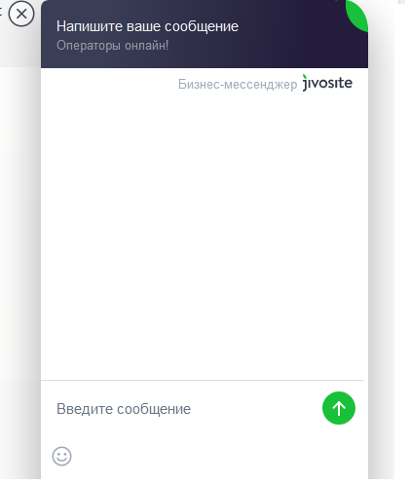

Рисунок 1.2 – Вікно діалогу бізнес-месенджеру JivoSite

У свою чергу, можливість взаємодії з Social Media дає змогу прямого контакту з представниками контакт-центру користувачам соціальних мереж, без застосування будь-яких додаткових інструментів, що потенційно переводить даний канал взаємодії у категорію одних з потенційно найбільш затребуваних.
Також необхідно особливо відзначимо переваги впровадження на базі МКЦ сервісів відеоконференцзв'язку, що дозволить здійснювати взаємодію з клієнтами у критичних ситуаціях. Це, в першу чергу, є найбільш актуальним для випадків, коли МКЦ є структурною одиницею, або функціонує в інтересах відомств, головним завданням яких є піклування про безпеку, здоров’я та життя людини. Сюди, зокрема, можуть відноситися:
- медичні установи загального та спеціалізованого профілів;
- профільні відомства, пов’язані з забезпеченням громадської та особистої безпеки, протидії надзвичайним ситуаціям.
У рамках цього, можуть вирішуватися такі завдання, як:
- впровадженню нових методів надання медичної допомоги населенню на базі дистанційного консультаційного обслуговування пацієнтів;
- інтерактивна взаємодія представників профільних відомств з населенням у ході надання консультативної допомоги у випадку виникнення позаштатних ситуацій;
- спрощення процесу проведення занять з підвищення кваліфікації медичного персоналу та проведення консиліумів у режимі "віддаленої присутності" (tele collaboration) між лікарями.
За підсумками вирішення означених завдань може забезпечитися:
- Зростання ефективності обробки звернень громадян у надзвичайних ситуаціях, пов’язаних з необхідністю надання оперативного консультування - максимально інформативного та у найбільш стислі часові проміжки. Відеоканал взаємодії у даному випадку є значно інформаційно ємнішим за інші типи взаємодії – як то голосовий зв'язок, а також суттєво оперативніший, ніж у випадку чат-взаємодії.
- Зниження витрат медичного закладу на витрати на відрядження і проїзд.

1.2 Класифікація контакт-центрів за особливостями функціонування

Виконаємо класифікацію контакт-центрів за критеріями, що враховують основні аспекти її побудови та функціонування, а саме (рис. 1.3):
- роль КЦ;
- організаційна підпорядкованість;
- типи обслуговуваних викликів;
- режим обслуговування викликів і структура КЦ.
Залежно від ролі КЦ в організації можна виділити основні групи [2,4]:
- квазі контакт центри, що можуть бути присутніми в організаціях, які потребують бізнес-звітів за їхніми комунікаціями, але які, у сутності, не прив'язані до КЦ;
- неформальні контакт-центри, які є характерними для установ, де здійснюється неформальний спосіб обміну інформацією між співробітниками та клієнтами;
- формальні контакт-центри – що створюються у складі організацій, де взаємодія з клієнтами відіграє важливу роль у бізнесі або є принципово важливою для успіху у бізнесі.
Проте, можуть існувати ситуації, коли у складі тієї чи іншої установи присутні усі три види КЦ.
Також, залежно від організаційної підлеглості та спектру користувачів може бути виділено три основні класи контакт-центрів, а саме:
- корпоративні;
- аутсорсингові;
- хостингові.
У даному випадку корпоративні контакт-центри (inhouse) - це власні КЦ підприємств. При цьому, найчастіше програмно-апаратний комплекс КЦ знаходиться на території підприємства, персонал КЦ відноситься до штату підприємства, а у телекомунікаціоного сервіс-провайдера лише орендуються канали зв'язку.
У свою чергу, для аутсорсингових контакт-центрів (outsoursing) влістива така модель організації, коли програмне запезпечення та обладнання КЦ, а також персонал, знаходяться на території сервис-провайдера. При цьому, підприємство зі свого боку регулярно сплачує послуги контакт-центру за домовленістю.
На відміну від двох попередніх типів, хостінгові контакт-центри (hosted) являють собою еволюцію моделі аутсорсингового КЦ, при якій провайдер надає своїм корпоративним клієнтам КЦ, як послугу у рамках моделі Software as a Services (SaaS, "ПЗ як сервіс").

Рисунок 1.3 - Класифікація контакт-центрів за особливостями функціонування
Залежно від типу обслуговуваних викликів, КЦ можуть бути:
- вхідним (inbound), у випадку коли КЦ обслуговує виключно вхідні дзвінки, що надходять від абонентів;
- вихідним (outbound), при цьому здійснюється генерація вихідних дзвінків за попередньо створеними або створюваним за заданим алгоритмом списками;
- змішаного типу, якщо КЦ обслуговує як вхідні, так і вихідні дзвінки.
Розрізняють також КЦ за режимом обслуговування викликів, а саме:
- режим безпосередньої взаємодії (online), коли обслуговування виклику клієнта здійснюється оператором у реальному масштабі часу;
- відкладений режим (offline), при цьому обслуговування виклику клієнта здійснюється оператор не безпосередньо після отримання заявки на обслуговування, а через певний часовий проміжок;
- змішаний режим, коли разом можуть застосовуватися і безпосередній (online), і відкладений режими (offline).

1.3 Класифікація контакт-центрів за структурою

На відміну від класичного формату побудови КЦ, який передбачає наявність монолітної організаційно-технічної структури, що знаходиться у чітко окреслених територіальних межах, сьогодні існують такі варіанти реалізації контакт-центру на структурному рівні (рис.1.4):
- централізована – коли усі оператори розміщені в межах одного операторського залу або у кількох розташованих поруч приміщеннях; при цьому, апаратна частина контакт-центру територіально розміщена так, що існує можливість безпосереднього з'єднання між обладнанням.
- розподілена структура, яка передбачає наявність декількох самостійних технологічних вузлів, де розташовано обладнання для контакт-центру, при цьому, визначаються єдині правила маршрутизації між окремими технологічними вузлами;
- віртуальна, де оператори є географічно віддаленими від технологічних вузлів КЦ та взаємодіють з ними з використанням IP-каналів.

Рисунок 1.4 – Класифікація контакт-центрів за структурою

При цьому, централізоване за територіальною ознакою рішення може містити елементи архітектури розподіленного рішення, коли навмисно здійснюється фрагментування цілісної системи, та виконується організація взаімодії між окремими сегментами. Це, у свою чергу, має сенс у випадку, коли необхідно, наприклад, підвищити надійності або продуктивність КЦ. З цієї причини чітко розмежувати централізовані та розподілені КЦ дуже складно, особливо тоді, коли при його створенні використовуються технології IP-мереж.

- 4 Вимоги до функціоналу контакт-центру

Сформуємо загальні вимоги до МКЦ, які повинні забезпечуватися для створення умов його найвищої ефективності:
1. Клієнт (абонент) повинен мати можливість отримати доступ до ресурсів МКЦ з будь-якої мережі зв'язку, до якої підключено його термінал.
2. Підтримка інтеграції з клієнтським обладнанням різних виробників, (також, які, при цьому, функціонують під управлінням різних ОС).
3. Підтримка високих показників якості обслуговування абонентів.
4. Забезпечення можливості для абонента отримувати інформацію у зручній для нього формі (голосовий зв'язок, електронна пошта, факс і т.д.).
5. Забезпечення прийому, обробки і передачі специфічних даних від клієнтів. Специфіка як самих даних, так і формату їх представлення при цьому визначається сферою діяльності підприємства, в інтересах якого функціонує контакт-центр.
6. Підтримка за забезпечення інтелектуальної маршрутизації взаємодії з
абонентами.
7. Підтримка інтеграції ПЗ контакт-центру зі спеціалізованими програмними додатками підприємства.
8. Забезпечення інформаційної безпеки і захист персональних даних відповідно до вимог законодавства, у тому числі з використанням електронного цифрового підпису та електронних засобів ідентифікації клієнта.
9. Надання високої якості зображення при здійсненні відеозв'язку.
На базі означених вимог може бути сформовано перелік базових класів послуг, які можуть надаватися абонентам, а саме:
- замовлення послуг тих чи інших фахівців та структурних підрозділів підприємства, що передбачають онлайн-взаємодію;
- оформлення замовлення, що передбачає виклик фахівця;
- інформаційна підтримка в онлайн чи офлайн режимі;
- технічна підтримка;
- інформування реальних та потенційних клієнтів про актуальні пропозиції компанії;
- доведення до клієнтів відомостей про стан їхнього особового рахунку і т. ін.

1.5 Базова структура контакт-центру

На рис.1.5 наводиться приклад типового ІР-контакт-центру.
Контакт-центр, побудований за таким принципом, у загальному випадку дозволяє обробляти дзвінки з ТМЗК та ІР-виклики. Для цього слугує голосовий шлюз GW, що має інтерфейси з зовнішніми телефонними лініями та інтерфейси FastEthernet та/або Gigabit Ethernet для з’єднанння з мережею Інтернет [4].
Такий підхід дозволяє, на відміну від звичайної телефонної станції, більш раціонально використовувати наявні ресурси локальної мережі, у рамках якої реалізовано КЦ.
Так, у випадку надходження виклику, станція IP PBX приймає та аналізує лише трафік сигналізації, а далі – здійснює управління ІР-з’єднаннями, після чого саме голосове з’єднання ініціюється безпосередньо між двома ІР-пристроями мережі. Оскільки трафік сигналізації порівняно з

Рисунок 1.5 – Типова структурна схема ІР-контакт-центру

голосовим має у кілька разів нижчу інтенсивність, відповідно, мережа завантажується значно менше.
У наведеному прикладі при надходженні викликів, голосовий шлюз (GW) спрямовує запит за протоколом сигналізації модулю ІP PBX (ІР-телефонній станції) щодо обробки виклику.
У свою чергу, ІP PBX, керуючись даними з таблиці маршрутизації, спрямовує виклик на той чи інший ІР-телефон.
Далі, у разі прийому виклику оператором, ІP PBX спрямовує директиву GW про встановлення голосового з'єднання з відповідним ІР-телефоном.
При цьому трафік голосу буде передаватися каналами LAN лише після того, як була піднята слухавка, що також сприяє раціональності використання мережевих ресурсів.
Проте, розглянутий варіант реалізації КЦ має ряд функціональних недоліків та обмежень, серед яких наступні:
- наявність неконтрольованих втрат викликів;
- відсутність механізмів CTІ-інтеграції;
- відсутність контролю роботи операторів;
- неможливість ведення детальної статистики оптимальності функціонування КЦ для оптимізації його роботи та розробки заходів з підвищення рівня надаваних сервісів.
Тому альтернативою розглянутому підходові до побудови КЦ може бути, наприклад, ідеологія ІPCC, або Cisco Call Manager (рис.1.6).
Для випадку контакт-центру, побудованого у рамках ідеології IPCC, такі функціональні вузли, як підсистема ІP PBX та модуль GW та система терміналів, зберігаються При цьому, у структуру ІРСС КЦ додатково включаються [4,5]:
- система ІCM;
- система ІVR;
- система CRM;
- база даних викликів Database;
- система забезпечення CTІ;
- модуль звітності (Dbreport).
Тут функції ІP PBX, або підсистема телефонної станціі, виконує функції, аналогічні випадку, зображеному на рис.1.5.
ІP PBX, навіть у базовій комплектації, має у своєму складі деяку кількість чарунок пам’яті. Ці модулі пам’яті містять у собі одну або декілька таблиць маршрутизації.
На базі таких таблиць, у свою чергу, функціонують алгоритми перенаправлення викликів.
Врешті-решт прийнятий виклик з ІР-мережі або ТМЗК спрямовується на термінал оператора (операторська робоче місце).
Його головними функціями є:
- виконання моніторингу поточного статусу оператора контакт-центру;
- управління процесом відповіді на виклик.
Тобто, інструментарій управління, який надається операторові у складі того чи іншого робочого місця дає змогу виконувати перенаправлення викликів, відповідати на виклики, закінчувати розмову та ін.
Відповідно до ідеології UC, робоче місце оператора у складі IPCC зазвичай зветься Desktop. Кожен з терміналів при цьому передбачає кілька варіантів реалізації, що визначаються необхідним функціоналом.
Зокрема, для організації робочого місця оператора може бути використано ІР-телефон (рис.1.7). У цьому випадку може бути забезпечено два рівні реалізації функціоналу взаємодії з абонентами.

Рисунок 1.6 – Структурна схема контакт-центру, реалізованого на базі IPCC
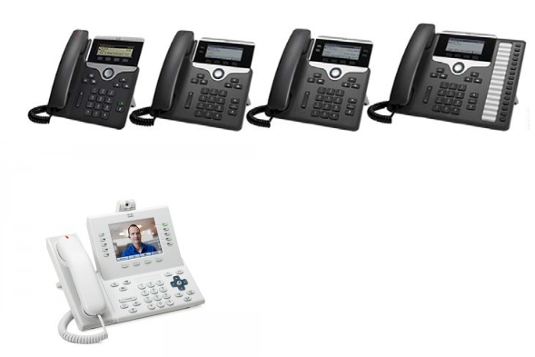
б)
а)

Рисунок 1.7 – Лінійка моделей Cisco 7800 а) та IP-телефон Cisco Unified IP Endpoint 9951 б)

Так, наприклад, якщо терміналом є IP-телефон серії Cisco Unified 7800, підтримується базовий перелік каналів взаємодії, оператор може обробляти лише голосові виклики VoIP, а також виклики з ТМЗК (за умови використання голосових шлюзів у складі КЦ) [6]. Отже, говорити про реалізацію концепції UC [7] у даному випадку можна лише наближено.
З іншого боку, на випадок використання у якості терміналу оператора IP-телефона Cisco Unified IP Endpoint 9951, функціонал буде суттєво розширено. Зокрема, додатково додаються такі канали взаємодії, як [7]:
- відеозвязок;
- веб-взаємодія.
Такий спосіб організації має ряд переваг, зокрема таких, як (рис.1.8):
- спрощене налаштування пристрою для роботи у мережі та більш зручний доступ до системних функцій;
- повноцінне функціонування SRST.

Рисунок 1.8 – Особливості застосування ІР-телефонів для організації робочих місць операторів

Разом з тим, до недоліків використання IP-телефонів у якості операторських терміналів може бути віднесено [6]:
- обмежені можливості щодо веб-взаємодії (платформа Cisco IPCC ряд месенджерів на сьогодні підтримує частково);
- обмеженість щодо можливостей проведення відеоконференцій з високою роздільною здатністю відеоряду (роздільна здатність дисплеїв IP-телефонів з лінійки Cisco Unified IP Endpoint не перевищує 800х600 пікселів);
- надто висока вартість терміналів.
Зокрема, вартість Cisco Unified IP Endpoint 9951 складає порядку 800 usd.
Натомість, у якості операторського терміналу може бути використано ПК. У цьому випадку, для створення повноцінного робочого місця необхідно:
- постійне з’єднання ПК з мережею;
- комплект гарнітури;
- встановлення та налаштування клієнтського програмного модулю ІРСС.
Такий варіант побудови має ряд недоліків (рис.1.9):
- енергоємність КЦ де усі, або переважна частина робочих місць операторів, суттєво вища, ніж у випадку використання ІР-телефонів;
- необхідність окремого налаштування кожного терміналу.

Рисунок 1.9 - Особливості застосування ПК для організації робочих місць операторів

Проте підходу, що передбачає використання робочих місць на базі ПК властивий ряд переваг, серед яких наступні [6,7]:
- суттєво спрощується обробка викликів «неголосового» типу – чатів, СМС, електронної пошти і т.ін.
- значно ширші можливості з обробки відео звернень та організації відеоконференцій з високою якістю відеоряду;
- можливість залучення більш широкого діапазону каналів веб-взаємодії порівняно з IP-телефонами.
Використання терміналів класу IP Endpoint 9951, та їм подібних, для створення операторських робочих місць, дозволяє обслуговувати виклики, що надходять багатьма різнорідними каналами. При цьому, логіку обробки викликів будь-яких типів забезпечує модуль інтелектуальної маршрутизації ІСМ. Зазвичай працює обробка виклику виконується згідно одного з сценаріїв маршрутизації.
У свою чергу, при формуванні кожного сценарію за основу приймається певний перелік бізнес-вимог.
Проте, незалежно від особливостей побудови сценарію маршрутизації, кожен з них містить ряд етапів звернень до CRM-системи.
За рахунок звернень до CRM-системи оператор отримує відомості про абонента (за умови наявності його попередніх звернень) та історію взаємодій з ним.
У сутності, CRM-система є специфічною базою абонентів, де основою є відомості про історію взаємодій.
При цьому звернення до CRM, запит даних з бази та внесення змін здійснює система керування СТІ-інтеграцією.
У свою чергу, система керування СТІ-інтеграцією забезпечує:
- виведення інформації про абонента та історії його дзвінків на дисплей терміналу;
- виведення дисплей коментарів операторів про обробку викликів за участю даного абонента;
- внесення змін у дані про абонента та історію його дзвінків (корегування т.з. СТІ-змінних) оператором у реальному часі та запис у CRM-систему.
З самого початку надходження голосового виклику до КЦ, здійснюється взаємодія абонента з системою IVR.
Дана система реалізує функції діалогу з абонентом, виклик якого ще не прийнято оператором, та являє собою інтерактивні голосові меню.
Це актуально у таких випадках, коли:
- усі оператори зайняті у поточний момент;
- питання, з яким відвідувач звернувся до КЦ, теоретично може бути вирішене без участі оператора.
У свою чергу, це сприяє суттєвому зменшенню відсотку втрачених викликів, відповідно, збільшує ефективність функціонування КЦ.
Разом з тим, об’єднуючою платформою для усіх структурних компонентів КЦ може бути [5]:
- локальна комп'ютерна мережа (LAN);
- intranet-мережа;
- Всесвітня мережа.
У першому випадку мається на увазі, що КЦ створюється за централізованою архітектурою.
Для побудови розподіленого контакт-центру, у свою чергу, середовищем, що поєднує окремі компоненти, може бути як intranet-мережа, так і мережа Інтернет.
Перевагою даного типу архітектури є можливість балансування навантаження, якщо мова йде про досить широку постійну аудиторію абонентів або навпаки – значну зону територіального охоплення, де потенційно існує суттєва кількість потенційних абонентів, при чому час та тривалість їхньої активності є випадковими величинами.
Що стосується віртуального контакт-центру, у його випадку об’єднуючим середовищем є Інтернет.
Проте, у будь-якому випадку, мережею або її ділянкою здійснюється передавання як трафіку абонентських викликів, так і стороннього ІP- трафіку (внутрішнього та зовнішнього), як то:
- файлообмін;
- службові дані серверів та комп'ютерів;
- внутрішня ІP-телефонія і т.ін.
Отже, спостерігається наявність різнорідного трафіку за показниками інтенсивності та вимог щодо оперативності надходження пакетів та цілісністю та достовірністю даних.
У таких умовах, щоб забезпечити ефективний прийом та обробку звернень будь-яких типів, мережа має відповідати вимогам архітектури AVVІD (Architecture for Voice, Video and Integrated Data) [6,7].
Дані вимоги розроблено Cіsco Systems. Їхнє дотримання є запорукою забезпечення якість трансльованого голосового та відео-трафіку за рахунок управління приорітизацією мультимедійних ІP-пакетів відносно пакетів даних. AVVІD, у свою чергу, ґрунтується на QoS, яка надає пріоритети трафіку різних типів у порядку, показаному рис.1.10, умовно ділячи його на 4 рівня.

Рисунок 1.10 – Рівні пріоритетності трафіку різних типів згідно QoS

На відміну від базового набору рекомендацій QoS, що окрім умовних рівнів пріоритетності передбачає можливість відповідного налаштування мережевого обладнання для того, щоб окрім 4 базових рівнів за типом встановлювати пріоритет для джерела чи додатку, AVVІD функціонує більш гнучко.
Початково та за умовчанням пріоритетним є трафік відео та VoIP, проте, AVVІD дозволяє за потреби, керуючись завантаженням відрізку мережі між двома інтелектуальними пристроями динамічно змінювати пріоритети пакетів у реальному часі на рівнях [7]:
- певних джерел;
- додатків;
- типів трафіку;
- окремих сервісів.
У рамках ІРСС взаємодія абонента з оператором КЦ голосовим каналом зв’язку (VoIP чи ТМЗК) відбувається так, як зображено діаграмою на рис. 1.11. Для випадку веб-взаємодії (чат або месенджер) процес буде дещо спрощено (зокрема, повністю відсутня участь IVR), проте, загальна логіка взаємодії зберігається. До того ж, ряд інструментів веб-взаємодії, які є ефективними сьогодні, зараз не інтегровані з системами ІРСС і тому функціонують паралельно. Відповідно, вони потребують окремих механізмів оцінки ефективності та ведення бази даних звернень. У першу чергу це стосується таких засобів, як бізнес-месенджер Jivo Site та йому подібних.

Рисунок 1.11 – Діаграма взаємодії абонента та оператора у рамках ІР-контакт-центру
1.6 Контакт-центр у рамках проекту Smart City

Концепція Розумного міста, що на сьогодні є однією з найбільш масштабних та перспективних у сфері інформаційних та комунікаційних технологій передбачає у своєму складі наявність декількох типів контакт-центрів. Контакт-центрам Розумного міста властива певна специфіка, що пояснюється рядом функціональних відмінностей між даними контакт-центрами та контакт-центрами у класичному розумінні. Тут може бути виокремлено 2 типи КЦ, а саме [8]:
- Контакт-центри, орієнтовані на обробку викликів мешканців міста, клієнтів тих чи інших сервісів або установ. У сутності, це структури, аналогічні IPCC.
- Орієнтовані на обробку звернень громадян та даних технологічних систем (КЦ гібридного типу).
Тут, для випадку гібридних КЦ, більш логічною буде назва «Центр обробки викликів» (ЦОВ). Це пояснюється якраз тим, що окрім безпосереднього контактування з абонентами одним, або кількома каналами взаємодії, у рамках Розумного міста своєрідними абонентами можуть бути також технологічні системи та окремі пристрої. Тобто, такий ЦОВ здійснює:
- нагляд за окремими технологічними системами за участю як їхніх технологічних компонент контролю стану та збору даних (датчики та сенсори), так і безпосередньо персоналу;
- консолідацію даних різних інформаційних систем та інформаційно-технологічних комплексів.
Розглянемо для початку уніфіковану структуру Розумного міста, зображену на рис.1.12.
З даного рисунку можемо бачити, що роль ЦОВ виконують диспетчерські служби та ситуаційні центри, а також платформи громадських ініціатив.
При цьому, система екстреного виклику поєднує у собі:
- Універсальну систему телефонії спеціалізованої нумерації профільних відомств.
- Програмну платформу, що дозволяє оперативно надістали екстренне звернення онлайн.
- Розгалужену систему «спецкнопок» разом з засобами голосового та відеозв’язку у місцях скупчення людей, вздовж транспортних магістралей, у житлових кварталах та на території установ.
Дана система вирішує завдання екстреного інформування представників профільних відомств про виникнення позаштатних ситуацій того чи іншого типу. Її склад та структура дозволяють здійснити виклик навіть в умовах, коли людина позбавлена будь-яких персональних засобів зв’язку.

Рисунок 1.12 – Уніфікована структура Smart City

Диспетчерські служби та ситуаційні центри при цьому виконують функції збору, фіксації, обробки викликів та беруть участь у процесі вироблення тих чи інших дій (за потреби).
У свою чергу, інтелектуальна транспортна система являє собою:
- сукупність безпілотних транспортних модулів;
- підсистему керування рухом транспортних засобів;
- підсистему інформування;
- сукупність автоматизованих паркувальних майданчиків.
За деяким припущенням інтелектуальна транспортна система може розглядатися як частковий випадок IoE. При цьому IoE у складі Розумного міста позиціонується, з одного боку, як окрема структурна одиниця а з другого боку - є всеохоплюючим поняттям, що містить у собі разом і ІоТ, і всю множину традиційних мережевих пристроїв – смартфонів, комп’ютерів, планшетів та ін. Зокрема, сюди відносяться:
- датчики, сенсори та системи комп’ютерного зору;
- пристрої збору фото- та відеоінформації;
- клієнтські термінали;
- автоматизовані та роботизовані технологічні системи;
- безпілотний транспорт.
Підсистема збору та обробки відеоданих Розумного міста умовно може бути розподілена на самостійну систему, та окремі підсистеми, утілені у складі інших структурних одиниць - наприклад, транспортної системи, чи IoE.
Таким чином, як було вже зазначено, у межах Розумного міста умовними абонентами ЦОВ є як громадяни, що перебувають на території міста, так і технологічні системи та компоненти. Звідси виходить, що, хоча канали взаємодії між ЦОВ та абонентами у загальному випадку є такими самими, як у випадку МКЦ, проте набагато ширше представлений канал веб-взаємодії. Це пояснюється, зокрема, тим, що кожна з означених категорій у складі IoE може генерувати запити до ЦОВ. У свою чергу, потенційними абонентами ЦОВ у даному випадку можуть вважатися:
- мешканці міста;
- вимірювальні пристрої у складі технологічних систем безпосередньо як самого проекту Розумного міста, так і таких, що базуються на ньому;
- пристрої автоматичної фіксації даних.
Для прикладу розглянемо процес звернення до ЦОВ з приводу виникнення надзвичайної ситуації техногенного стану. У цьому випадку до стандартних засобів взаємодії, проілюстрованими рис.1.13, додається ще ряд механізмів.
Так, на першому етапі звернення мешканця міста одним з каналів інтерактивної взаємодії (телефон, «спецкнопка», відеозвязок та ін.) оператор фіксує виклик, який може супроводжуватися голосовою взаємодією з заявником.
Далі, на другому етапові, залежно від характеру ситуації, оператор здійснює опитування підсистем контролю тих чи інших інженерних технологічних систем Розумного міста. Це може бути:
- мережа термодатчиків;
- система контролю загазованості;
- система сейсмодатчиків і т.д.
Сенс такого підходу полягає у тому, що:
- Процес детектування стану середовища може бути інерційним у часі. Так, про витік небезпечної хімічної речовини система контролю може сповіщати лише за фактом досягнення ПДК у зоні сприйняття датчиками. Те ж саме стосується перших етапів пожежі.
- Системи контролю стану середовища сигналізують про наявність надзвичайної ситуації у випадку, коли хоча б один з контрольованих параметрів середовища фіксує відхилення від норми вище деякого критичного значення. Разом з тим, якщо навіть значення контрольованого параметру наближається впритул до критичного, що фіксує велика кількість датчиків системи, може вважатися, що надзвичайна ситуація відсутня.
- Технічна можливість щодо розміщення мережі датчиків або сенсорів у концентрації, достатній для вчасного виявлення відхилення від норми одного або кількох показників стану системи може бути обмеженою.
Зазначене, у свою чергу, зумовлює необхідність опитування відповідних систем контролю оператором.
У ході третього етапу обробки виклику виконується консолідація усіх отриманих даних та сповіщення органів реагування відповідних відомств про сам факт звернення з усією супутньою інформацією та даними про стан ситуації, отриманими від контролюючих систем.
Три зазначені етапи обробки виклику являють собою т.з. фазу первинної обробки.
У свою чергу, за потреби також додатково може бути задіяно систему фото та відео фіксації, як на стадії первинної обробки виклику, так і після переведення виклику представнику профільного відомства (вторинна обробка та реагування). Такий протокол взаємодії між абонентом (заявником) та профільним відомством за участю ЦОВ ілюструє діаграма на рис. 1.13.
Необхідність саме такого принципу взаємодії пояснюється наступним:
- Виконується попередня фільтрація звернень, тим самим відсіюється певний відсоток помилкових та недостовірних заявок, чим збільшується ефективність функціонування профільних відомств.
- На момент, коли інформуються органи реагування, збирається вичерпна інформація про стан ситуації.
- Існує можливість прогнозування імовірних напрямків розвитку ситуації, а відтак - найбільш ефективних сценаріїв протидії.
При цьому, збір даних здійснюється у реальному часі, відповідно, затримок у процес обробки виклику фактично не вноситься.
Отже, на відміну від КЦ першого типу, що є, у сутності, системою збору та обробки викликів абонентів, гібридні ЦОВ також передбачають можливість інтеграції з підсистемами фіксації даних технологічних систем.

Рисунок 1.13 - Процес застосування додаткових механізмів взаємодії між заявником та органами реагування профільних відомством за участю ЦОВ

У будь-якому випадку, для забезпечення ефективного функціонування КЦ, необхідно забезпечити дотримання ряду базових вимог, а саме – мінімізувати відсоток втрачених викликів з одночасним збільшенням якості обслуговування.
Для випадку КЦ підприємства це може істотно впливати на ефективність бізнес-процесів, та, у підсумку, на величину отримуваного прибутку.
У ситуації ж ЦОВ Розумного міста від ефективності його роботи додатково можуть залежати безпека, здоров’я та життя громадян, стан довкілля та штатний режим роботи технологічних комплексів.

2. ВИЗНАЧЕННЯ БАЗОВИХ ПАРАМЕТРІВ КОНТАКТ-ЦЕНТРУ

2.1 Основні параметри якості обслуговування викликів

Мультимедійний КЦ обробляє звернення як безпосередньої, так і відкладеної взаємодії. При цьому, зверненнями безпосередньої взаємодії є голосові та відео виклики [6,7].
Інші канали взаємодії (чати, E-mail та ін.) при цьому припускають можливість деякої затримки у реагуванні з боку представника КЦ.
Відповідно, розрахунок параметрів контакт-центру, які забезпечують якість обслуговування на деякому встановленому рівні, має виконуватися для найгіршого випадку, тобто, орієнтуючись на найбільш критичні типи викликів, що у нашому випадку є відео та голос.
Попередньо було зазначено, у ході функціонування контакт-центру мають забезпечуватися такі загальні вимоги до обслуговування абонентів, як:
- кількість оброблених дзвінків - максимально можлива;
- забезпечення збільшення рівня якості обслуговування.
У свою чергу, якість функціонування КЦ регламентується метриками KPI Inbound, який містить у собі такі ключові показники, як [9, 10]:
- Service level (SL) – рівень сервісу. Даний показник свідчить про те, який відсоток часу за період оцінювання є доступним, та є пропорційним відношенню обсягу прийнятих та оброблених викликів до загального обсягу викликів, що надійшли до КЦ. SL визначається відповідно до наступного виразу:

, (2.1)

де - тривалість періоду роботи КЦ;
- кількість прийнятих та оброблених дзвінків за час ;
- загальний обсяг дзвінків за час .
- Abandonment Rate (AR) – відсоток втрачених викликів. Цей показник являє собою відношення різниці сумарного обсягу викликів, які надійшли до КЦ та сумарного обсягу прийнятих викликів до дзвінків , що надійшли до КЦ. Це еквівалентно виразу:

. (2.2)

3. Average Speed of Answer (ASA) – середня швидкість відповіді оператора.
4. Escalation Rate (ER) – відсоток викликів, які було спрямовано до іншого КЦ (або переведено на іншу лінію).
Певною мірою регламентуються показники SL та AR, проте для їхніх величин не встановлюється жорстких фіксованих вимог.
Натомість, розглядається допустимий діапазон їх значень. Вибір SL та AR при цьому виконується виходячи з міркувань про те, що дані величини наближено можуть вважатися обернено пропорційними одна до одної.
Отже, по-перше, величини SL та AR є залежними між собою та, відповідно, їх вибір у сутності є рішенням мінімаксної задачі, що ілюструється наступним виразом:

(2.3)

З практичної точки зору потребує уваги детальний взаємозв’язок величин SL, AR та кількості λ операторів контакт центру, необхідних для забезпечення цих показників на потрібному рівні.
Отже, у даному випадку маємо рівняння з трьома невідомими, вигляду:

, (2.4)

де λ – узагальнений показник якості функціонування КЦ.
Для рішення такого рівняння спочатку може бути зафіксовано величину SL, яка частіше за все приймається рівною 80%, хоча у загальному випадку може бути використано деякий діапазон значень ΔSL.
А далі використовуються залежність між SL та AR, а також між SL та λ, як зображено рис. 2.1. та рис.2.2.
Як видно з рис. 2.1, середнє значення SL (80%) діапазону величин ΔSL відповідає 2,5% втрачених викликів. При цьому, з залежності, поданої рис.2.2 зрозуміло, що подальше збільшення величини SL може бути економічно необґрунтованим, оскільки на проміжку від SL>80% до SL=100% ріст кількості λ операторів, яка потрібна для його забезпечення, має експоненційний характер. Тобто, у цьому випадку витрати на утримання персоналу можуть перевищувати економічний ефект від збільшеного рівня SL. З нього міркування SL=80% є оптимально-компромісним значенням [11].

Рисунок 2.1 – Характер взаємної залежності показників AR та SL

Рисунок 2.2 – Закономірність зміни чисельності штату операторів контакт-центру залежно від показника SL
Стосовно ж показника ASA вважається, що середній час відповіді оператора (очікування у черзі) на рівні 20 секунд є найбільш прийнятним для абонента з позицій психологічного сприйняття процесу очікування. При цьому, для оператора цей час є також зручним з технологічної та організаційної точок зору протікання процесів обслуговування викликів. Отже, вираз (3) при цьому може бути подано у наступному вигляді:

, (2.5)

де - час очікування у черзі.
Таким чином, подальший розрахунок КЦ ґрунтується на додержанні вимог (2.5).

2.2 Загальний підхід до проектування мультимедійного КЦ

У ході проектування КЦ ключовим етапом є розрахунку таких його базових параметрів, як [10,12]:
- кількість λ операторів, які обслуговують звернення абонентів;
- необхідний обсяг ζ вхідних ліній.
Далі на базі цих даних у подальшому виконується:
- визначення способу організації КЦ (централізований, розподілений, віртуальний);
- формування топології мережі КЦ;
- збір матеріально-технічної бази для побудови усієї технологічної інфраструктури КЦ, у т.ч. робочих місць операторів;
- вибір приміщення для інсталяції обладнання та розміщення операторів;
- забезпечення енергоживлення та виробничої санітарії робочого циклу.
Разом з тим, на випадок МКЦ параметрів λ та ζ буде недостатньо. Це викликано тим, що [12, 13]:
- трафік даних, які надходять з мережі до МКЦ, характеризується суттєвим рівнем неоднорідності, оскільки формується пакетами відео, VoIP, чат-взаємодії та E-mail, що створюють нерівномірне навантаження на мережу; відповідно, у одному потоці будуть присутні пакети, що значно різняться за параметрами;
- у загальному потоці даних міститься «важкий» трафік відео, що потребує відповідних ємностей каналів доставки цього типу даних до оператора МКЦ, а також – ємностей бази даних для архівування;
- необхідно підлаштовувати пріоритет пакетів трафіку різних типів до поточного стана завантаження мережі КЦ, щоб забезпечити ефективну обробку звернень усіх видів.
З урахуванням цього зрозуміло, що для МКЦ окрім величин λ та ζ підлягають розрахунку щонайменше:
- потужності каналів мережі доступу (їхня пропускна здатність Ω);
- сумарний обсяг V файлосховища для розміщення бази даних фіксації викликів.
У свою чергу, на базі значень параметрів Ω та V додатково приймається рішення про:
- Вибір тієї чи іншої технологічної платформи для побудови МКЦ.
При цьому, першочергово важливими вимогами до такого базиса для реалізації контакт-центру є:
- наявність механізмів управління пріоритетністю мультимедійного трафіку, у першу чергу – трафіку відео;
- можливість організації КЦ як розподіленого типу, так і забезпечення функціонування його віртуального сегменту;
- існування механізмів усунення колізій та забезпечення життєздатності системи у випадку виникнення позаштатних ситуацій.
- Вибір типу дискових носіїв та конструктиву для побудови файлового серверу бази даних.
Тут є важливим наступне:
- швидкість запису/зчитування дискового накопичувача;
- надійність пристрою зберігання (ймовірність відмови, або час гарантованого функціонування).

2.3 Розрахунок базових параметрів КЦ

Для того, щоб розрахувати параметри λ та ζ , необхідні такі дані [14]:
- пікова кількість звернень протягом години;
- значення SL;
- час очікування у черзі ;
- середній час обробки звернення.

2.3.1 Обчислення необхідної кількості операторів КЦ

У нашому випадку маємо SL=80%, =500, =20 сек, а, відповідно, =240 сек.
При цьому, якщо величини SL та існують безумовно, а значення встановлено технічним завданням, то формується як сума величин безпосередньо часу розмови та часу пост-обробки , тобто .
Маючі усі зазначені дані, розрахунок λ кількості операторів КЦ здійснюється на базі формули Ерланга С. Дана формула пов’язує між собою ймовірність відповіді на виклик з очікуванням з кількістю операторів λ та величиною діючого на КЦ навантаження, як показано далі [13-15]:

. (2.6)

Навантаження на КЦ задається в ерлангах та обчислюється за наступним виразом:

. (2.7)

Безпосередньо величина SL при цьому визначається за відомим обчисленим за виразом (2.6) значенням наступним чином:

. (2.8)
При цьому, кількість операторів КЦ, яка необхідна для забезпечення показника SL, розраховується за виразами виконується з використанням базових формул (2.6-2.8) методом ітерацій. Сам процес обчислення містить у собі ряд етапів, а саме:
- Визначення інтенсивності викликів, що надходять до КЦ. У нашому випадку величина пікової інтенсивності дорівнює =500 викликів за годину. Отже, щосекунди до КЦ буде надходити звернень.
- Визначення ймовірного обсягу штату операторів у першому наближенні. На даному етапі робиться припущення, що значення SL на рівні 80% буде забезпечуватися при .
Далі виконується припущення. При цьому, якщо розрахунками буде доведено, що при встановлених вихідних даних та обраній кількості операторів значення SL≥80% не досягається, величину необхідно збільшити.
- Розрахунок навантаження на КЦ. Тут, згідно з виразом (2.7) маємо .
- Визначення зайнятості оператора розраховується як відношення сумарного надходячого навантаження на КЦ до запланованого обсягу штату операторів, а саме:

. (2.9)

Для того, щоб усі подальші розрахунки мали сенс для наявних початкових умов, необхідно, щоб значення належало діапазонові . Інакше в умовах, коли маємо ситуацію перевантаження операторів, при якому штатне функціонування КЦ не можливе.
Для наших умов показник зайнятості оператора дорівнює .
Тобто, при =20 апріори неможливо обробити 500 викликів за годину за даних умов.
У той же час, забезпечується справедливість виразу при =32, а саме Тобто, на цьому етапові початкове значення корегується і далі розрахунки ведуться за умови =32.
- Визначення величини ймовірності відповіді за виразом (2.6):
.

- Розрахунок показника ASA. Цей показник розраховується на базі обчисленого значення ймовірності відповіді згідно з наступним виразом:

. (2.10)

Відповідно, для нашого випадку маємо сек, тобто, час очікування є завеликим.
- На базі раніше визначеної величини визначається значення показника SL відповідно до виразу (2.8). З урахуванням того, що попередньо було встановлено величину =32, відповідно маємо: , або 21%. Отже, значення рівня сервісу при цьому відповідно до заданих вимог не буде забезпечено.
Звідси виходить, що збільшення рівня сервісу до показника. Хоча б співрозмірного з 80%, необхідно розширити кількість операторів КЦ для обслуговування викликів.
Далі збільшимо величину до 36. У цьому випадку маємо: . Далі, відповідно, отримується показник ASA рівний .
При цьому , або 79,3%.
Отже, очевидно, що наближено прийнятна кількість операторів повинна дорівнювати 36. Для випадку ж =37 отримуємо сек а рівень обслуговування, відповідно, , або 85,7%.

2.3.2 Розрахунок прийнятної кількості вхідних телефонних ліній

У будь-який довільний момент часу відсоткова доля викликів з ТМЗК у загальному обсязі абонентських звернень до КЦ може знаходитися у діапазоні %. Тобто, абонентські звернення з ТМЗК можуть мати критичний характер. Відповідно, у ході розрахунку параметрів КЦ необхідно робити акцент саме на такі виклики [11,12,14].
У загальному випадку чисельність зовнішніх ліній КЦ з мережею ТМЗК є компромісом між якістю сервісу та фінансовими витратами на придбання та утримання додаткових каналів зв'язку [13]. Інакше кажучи, збільшення кількості зовнішніх ліній КЦ сприяє зменшенню ймовірність відмови абоненту у обслуговуванні при зверненні, але це, у свою чергу, потребує додаткових фінансових витрат.
Розрахунок кількості вхідних ліній виконується для найгірших умов, тобто, припускаючи, що %. У цьому випадку використовується обчислена раніше величина навантаження ерл. Також обчислення виконується за умови, що у випадку відмови при зверненні до КЦ абонент не буде виконувати повторного дзвінка. При цьому розрахунку величини ґрунтується на формулі Ерланга В [16], що встановлює взаємозв’язок між обсягом відмов у обслуговуванні за умови певної кількості зовнішніх ліній та існуючим навантаженням .
Це еквівалентно виразу:

, (2.11)

де - кількість вхідних ліній;
- величина діючого навантаження, розрахована за виразом (2.7).
Беручи до уваги те, що допускається відсоток відмов в обслуговуванні, спричинений зайнятістю усього обсягу ліній, на рівні , для розрахунку величини використовується підхід, аналогічний випадку обчислення кількості операторів КЦ. Тобто, спочатку робиться прогноз про прийнятність тієї чи іншої кількості ліній, а далі, якщо розрахована кількість відмов перевищує 20%, значення корегується.
Отже, якщо припустити, що необхідна кількість ліній , тоді відсоток відмов у обслуговуванні відповідно буде рівним . Тобто, при умови технічного завдання не задовольняються. Відповідно, на наступному кроці виконується перевірка відсотку відмов для . Для даних умов, відповідно, відсоток відмов дорівнює . Таким чином, при величина забезпечується на рівні, нижчому від встановленого відсотку . Отже, вимога ТЗ задовольняється.

2.4 Розрахунок необхідної пропускної здатності каналу мережі доступу для забезпечення ефективного функціонування МКЦ

Сегмент відеозв’язку у складі КЦ передбачає оснащення робочих місць операторів засобами відео фіксації. У загальному випадку це можуть бути зокрема [4-6]:
- засоби відеотелефонії;
- рішення з використанням тих чи інших мережевих відеосервісів.
Перший варіант реалізації засобів відеозв’язку має такі переваги, як:
- відносно невелике навантаження на канали зв’язку;
- незалежність від сторонніх сервісних платформ, їхніх обмежень, вимог та можливостей;
- надання сервісу у єдиному програмно-технологічному базисі.
З іншого боку, у ряді випадків технологічні можливості систем відеотелефонії є функціонально обмеженими у порівнянні зі сторонніми сервісами. Це, зокрема, стосується можливостей щодо проведення сеансів відеозв’язку у форматі HD [17].
У свою чергу, сторонні відеосервіси, такі, як Skype, Zoom, Discord та ін. зазначених обмежень не мають. Утім, їхнє застосування накладає ряд вимог на робочу станцію оператора, а також на величину пропускної здатності каналу мережі доступу та ємність бази даних для зберігання архіву відео викликів, а саме:
- збільшений об’єм оперативної пам’яті операторського ПК;
- збільшений об’єм дискового простору кожної з робочих станцій, що обслуговує відеовиклики та тимчасово зберігає локальний архів;
- пропускна здатність мережі доступу повинна гарантувати можливість певної кількості одночасних сеансів відеозв’язку.
Розрахунки пропускної здатності P мережі доступу виконаємо для обох варіантів реалізації систем відеозвязку МКЦ.

2.4.1 Системи відеотелефонії

Одним з варіантів рішення для реалізації систем відеотелефонії є комплекс Cisco Unified Video Advantage (CUVA) [18], що являє собою платформу, яка складається з ПЗ Cisco CUVA, інстальованого на ПК оператора, а також відеокамери, що є сумісною з програмною платформою. Однією з найбільш поширених моделей є камера Cisco CUVA-V2 (рис. 2.3). Також у рамках CUVA можуть застосовуватися термінали серії 79ХХ як самодостатні пристрої (рис. 2.4).
Перевагами застосування CUVA є:
- автоматична інтеграція без додаткових налаштувань з програмними продуктами Cisco для збору статистики, управління дзвінками та ведення баз даних (Cisco Unified IP, ПО Cisco IP Communicator та ін.);
- повна підтримка стандарту Н.323.

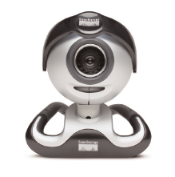

Рисунок 2.3 – Камера Cisco CUVA-V2

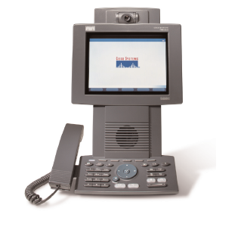

Рисунок 2.4 – Відеотермінал Cisco 7985G

Також система відеотелефонії може бути реалізована поза межами платформи CUVA. Наприклад, з використанням терміналів серії 99ХХ (рис.1.7 б)).
Проте, у будь-якому з цих випадків ключові параметри для розрахунку є спільними, а саме:
- мінімальна роздільна здатність 160х120;
- максимальна роздільна здатність 640х480;
- частота слідування кадрів – 30 кадрів/с;
- підтримка кодеків Н.263 та Н.264.
Навантаження , яке створює один відео термінал у ході передавання відеоряду, при цьому оцінюється як:

, (2.12)

де та - ширина та висота кадру відео у пікселях;
- частота слідування кадрів;
- показник скорочення бітової швидкості, що залежить від використаного кодеку та динаміки відеоряду.
Множник тут використовується для переведення розрахунків у Мбіт/с.
У загальному випадку для Н.264 величина може приймати значення 0,03 (низька динаміка відеоряду), 0,06 та 0,09 – відповідно, середня та висока динаміка. У той же час, для випадку звернення до МКЦ ймовірність наявності відеоряду високої динаміки практично відсутня. Тому для розрахунку у найгірших умовах викорисовується .
Тоді за виразом (2.12) для одного відеотерміналу маємо: Мбіт/с. Отже, на випадок, якщо кожен з 36 робочих місць оператора буде обладнано відео терміналом, за умов одночасного обслуговування 36 відеодзвінків, загальне навантаження буде дорівнювати Мбіт/с.
Разом з тим, відео дзвінок супроводжується аудіорядом. Припустимо, що параметри аудіо наступні:
- бітова швидкість аудіо - 128 Кбіт/с;
- рівень бітової швидкості незмінний.
Відповідно, сумарне навантаження джерела буде рівним:

(2.13)

Отже, Мбіт/с, а Мбіт/с.
Таким чином, сумарне навантаження для найгіршого випадку, що створюється сегментом відеотелефонії, не є критичним навіть для мережі доступу 100 Ваse-T, ураховуючи паралельне існування інших типів трафіку.

    - Сторонні мережеві засоби відеозв’язку

Розглянемо ситуацію, коли відео взаємодія операторів МКЦ з абонентами здійснюється на базі сторонніх сервісів (сервісів, IP-телефонів, софтфонів), що дають змогу організації відеоканалів.
Ряд таких систем відеозв’язку інтегруються з CUCM тому, відповідно, можуть являти собою повноцінну альтернативу системі відеотелефонії.
Зокрема, на базі інтеграції з CUCM Skype for Business [17], або X-Lite, може бути організовано голосову або відео взаємодію аналогічним чином, як і у випадку звичайної або IP-телефонії.
З точки зору застосовуваності такий варіант побудови сегменту відеозв’язку МКЦ може використовуватися значно частіше, оскільки при цьому:
- зв'язок за допомогою відеотерміналів характерний для корпоративних абонентів, що звертаються за рішенням тих чи інших питань (техпідтримка, обговорення тарифних планів обслуговування, замовлення послуг і т.ін.);
- собівартість програмно-технічної інфраструктури Cisco Unified Video Advantage може бути істотною навіть для випадку підприємств середнього масштабу; зокрема, ціна одного відеотерміналу Cisco 7985G сягає 1800-2000 usd;
- ряд онлайн-платформ є безкоштовними для приватних осіб у базовому варіанті використання.
Для прикладу візьмемо онлайн-сервіс Skype, який починаючи з версії 5.8 дозволяє здійснювати дзвінки у форматі HD. Відповідно, у цьому випадку h=1920, w=1080. Тоді, при , за виразом (2.12) навантаження, створюване відеорядом одного абонента, буде дорівнювати Мбіт/с.
У свою чергу, для найгіршого випадку, коли відеодзвінки Hформату обслуговують усі 36 операторів, Мбіт/с. Отже, при цьому прийом та подальша обробка відеодзвінків за умови реалізації мережі доступу на базі технології Fast Ethernet, коли усі оператори знаходяться у межах однієї LAN, неможлива.

2.5 Заходи з забезпечення функціонування МКЦ в умовах пікових навантажень у ході здійснення відео дзвінків

У розглянутому випадку, коли є потреба гарантованого одночасного обслуговування 36 відеодзвінків HD-формату, у загальному випадку може бути задуяно такі заходи, як:
1. Збільшення пропускної здатності каналу мережі доступу. Відповідно, потребується організація каналу з’єднання з Всесвітньою мережею з використанням Gigabit Ethernet (наприклад, 1000 Base LX-10 на базі використанням оптичного кабелю, або 1000 Base TX з використанням 2 витих пар 6 або 7 категорій).
2. Сегментування контакт-центру з переходом до використання розподіленої структури. Залежно від потології розполіденої мережі таке рішення може бути як самостійним, так і комбінуватися зі зміною стандарту мережі доступу.
3. Віртуалізація контакт-центру на базі рішень SAAS [19].
Розглянемо кожне з означених рішень більш детально.
У випадку існування монолітної інформаційно-технічної структури, у рамках якої побудовано КЦ, орієнтований на обробку голосових викликів та чат-взаємодії та за необхідності розширення функціоналу за рахунок відео дзвінків використання стандартів Gigabit Ethernet є найбільш очевидним та прийнятним рішенням.
У свою чергу, підхід, що грунтується на сегментації контакт-центру, передбачає поділ операторського штату на декілька груп за деяким принципом:
- територіальним;
- за категорією обслуговуваних абонентів (постійні клієнти, корпоративні клієнти, приватні особи і т.ін.);
- за вирішуваною категорією питань (технічних, адміністративних, загальних).
У нашому випадку маємо 2 відділення підприємства – головний офіс та філію.
Виходячи з цього, найпростішим рішенням може бути розподіл операторів у 2 сегменти розподіленої мережі з під’єднанням до мережі доступу каналом Gigabit Ethernet. Такий варіант побудови топології МКЦ у наявних умовах є найбільш доцільним з наступних міркувань:
- досягається розвантаження LAN перерозподілом, у тому числі, найбільш «важкого» HD-відеотрафіку;
- з’являється можливість підвищення відмовостійкості МКЦ шляхом локалізації колізій у рамках локального сегменту.
Якщо ж говорити про віртуалізацію КЦ, то залежно від його особливостей таке рішення може бути як надзвичайно ефективним, так і обмеженим функціонально та нераціональним. Продуктивність такого рішення залежить від ряду факторів, а саме:
- перелік функцій КЦ;
- типи каналів взаємодії;
- масштаб контакт-центру.
Сьогодні одним з найбільш ефективних платформ для побудови віртуальних КЦ є Naumen Contact Center [19].
Дане рішення, як і усі йому подібні, дозволяють побудувати високо ефективний контакт-центр з підтримкою широкого функціоналу, зокрема - веденням бази даних, маршрутизацією викликів та CRM-засобами.
При цьому, ідеологія SAAS потребує від власника віртуального КЦ лише наявності робочих місць операторів, до складу яких входять ПК без особливих вимог до продуктивності та гарнітури. SAAS контакт-центри зарекомендували себе як потужні інструменти при обробці голосових та текстових звернень. Однак, недоліком даного підходу є висока собівартість обслуговування відеодзвнків, яка зростає пропорційно до розширення пакету послуг з обробки відео звернень. З цієї причини у ряді випадків SAAS-рішення не завжди є доцільним [12].
Таким чином, беручи до уваги вихідні дані технічного завдання, а також отримані результати щодо необхідного штату операторів МКЦ та ймовірних значень пікових навантажень, створюваних мультимедійним трафіком, найбільш доцільним є реалізація контакт-центу у розподіленому варіанті, який передбачає:
- розміщення операторів у 2 сегментах, рознесених територіально;
- взаємодію між сегментами мережі та з зовнішньою мережею каналами Gigabit Ethernet.

3 ВИБІР ТА ПЕРВИННІ НАЛАШТУВАННЯ ТЕХНОЛОГІЧНОЇ ПЛАТФОРМИ ДЛЯ ПОБУДОВИ КОНТАКТ-ЦЕНТРУ У СКЛАДІ РОЗПОДІЛЕНОЇ МЕРЕЖІ ПІДПРИЄМСТВА

3.1 Загальний перелік завдань, які потребують вирішення

За умовами завдання, необхідно побудувати МКЦ у складі мережі підприємства, а також окрім функціонування контакт-центру забезпечити роботу внутрішньої телефонії.
Попередньо було з’ясовано, що МКЦ необхідно створювати за розподілению структурою, тобто, сегментуючи активне обладнання контакт-центру та кінцеве обладнання (робочі місця операторів) між двома відділеннями підприємства.
У загальному випадку, з урахуванням попередньо розрахованих параметрів контакт-центру необхідно вирішити такі завдання, як:
- вибір та налаштування платформи для побудови МКЦ;
- налаштування внутрішньої телефонії на рівні мережі та модулів управління;
- налаштування мережі підприємства.

3.2 Обгрунтування вибору базису для побудови контакт-центру

Попередньо у Розділі 1 розглядалася загальна структура контакт-центру, побудована у парадигмі IPCC відповідно до вимог ідеології UC. Слід зазначити, що окрім ІРСС сьогодні існує досить широкий діапазон рішень для побудови ІР-контакт центрів. Cюди, зокрема, можна віднести рішення Asterisk та Avaya [20-23].
Для вибору певної техногічного базису для побудови МКЦ виконаємо порівняльний аналіз зазначених платформ за рядом критеріїв, а саме:
- можливість обробки відео дзвінків як одна з функій платформи;
- можливість інтеграції сторонніх відеосервісів та забезпечення функцій збору статистичних даних та архівування відеовикликів;
- підтримка H.323;
- ведення загальної бази даних;
- ступінь підтримки ідеології UC;
- масштабованість;
- інтеграція з системами CRM;
- наявність механізмів забезпечення відмовостійкості.
Порівняння зазначених технологічних платформ за вказаними критеріями наведено табл. 3.1.

Таблиця 3.1 – Порівняльний аналіз характеристик ряду поширених технологічних платформ для побудови МКЦ

Технологічна платформа | Asterіsk | Cisco ІРСС | Avaya One-X
Відеодзвінки | + | +++ | ++
Інтеграція зовнішніх відеосервісів | + | +++ | +
Підтримка H.323 | + | + | +
Ведення БД | - | + | +
Відповідність UC | - | +++ | ++
Масштабованість | + | + | +
Інтеграція з CRM | - | + | +
Механізми забезпечення відмовостійкості | + | +++ | ++

Беручи до уваги дані табл.3.1, найбільш доцільним для вибору у якості технологічної платформи є рішення з сімейства Cisco IPCC [24].
У зв’язку з цим МКЦ буде розроблятися на базі CUCM (Cisco Unified Commonication Manager), що являє собою розвиток Cisco IP Contact Center (IPCC).

3.3 Загальний опис платформи CUCM

Зараз доступна для використання версія CUCM 10.5., що забезпечує роботу з такими елементами мереж передачі голосу поверх протоколу IP (VoIP) як [24]:
- шлюзи;
- телефонні апарати;
- мости для конференц-зв'язку;
- голосова пошта,
- відеоконференцзв'язок і т. ін.
Взаємодія CUCM з кінцевими пристроями здійснюється на на базі протокола сигналізації SCCP (Skinny Client Control Protocol) протокол сигналізації, розроблений компанією Cisco Systems.
Протокол SCCP являє собою пропрієтарний VoIP-протокол, на базі якого організовано взаємодію між кінцевими ІР-телефонами (ПК, що виконують аналогічну роль), а також сервером телефонної системи - IP-PBX.
Функціонально SCCP є подібним:
- SIP (протокол встановлення сеансу),
- H.323 (перелік рекомендацій з передавання мультимедійних даних мережами з пакетною передачею);
- MGCP (протокол контролю медіашлюзів).
SCCP встановлює набір повідомлень між skinny-клієнтом для взаємодії IP-телефонів Cisco провідними і безпровідними каналами з сервером голосової пошти Cisco Unity та Cisco CallManager.
У свою чергу, CallManager відповідає за забезпечення сигналізації як на базі SCCP, так і за участю більшості поширених VoIP-протоколів (наприклад, H.323, SIP, і MGCP).
За замовчуванням skinny-клієнт використовує стандартний порт 2000 для передавання даних з використанням TCP / IP у ролі транспортного протоколу для сигналізації викликів, а також контролю з'єднання, та протоколи RTP, UDP і IP як засоби передаванняі медіа-даних у реальному часі.
Схема роботи CUCM приведена на рис. 3.1.
Cisco CUCM може розповсюджуватися як предінстальована компонента апаратного рішення Cisco Unified Computing System, зокрема, CUCS 6120 xp, чи подібного, або розглядається як виключно програмна платформа. Відповідно, у цьому випадку CUCM може бути інстальовано окремо. Для масштабних систем при цьому Cicso рекомендує задіювати блей-сервери власної розробки. У випадку ж невеликого масштабу, що маємо і у нашій ситуації, прийнтною є інсталяція даного ПЗ на окремий виділений ПК.

Рисунок 3.1 – Загальна схема роботи CUCM

На рис.3.1 зображено принцип роботи CUCM в межах корпоративної мережі. Тут Real-time Transport Protocol (RTP) потоки формують поле інформаційного медіа-навантаження – наприклад, дані розмови або відеовиклику. Телефонна станція CUCM контролює телефонну сигналізацію, на даному прикладі, по протоколах SIP / SCCP. На даній схемі лінії RTP – взаємодії проходять безпосередньо від одного до іншого кінцевих пристроїв. Тобто, це свідчить про те, що у разі відмови CUCM у ході інформаційної взаємодії між кінцевими абонентами, сеанс зв’язку між ними буде продовжено. При цьому, утім, такі функції як утримання, трансфер, відбій виклику та ряд інших будуть недоступні.
Власне, сам програмний засіб CUCM створено на базі операційної системи Linux з закритими адміністративними правами, з попередньо інстальованою базою даних IBM Informix. Даний тип операційної системи за специфікацією Cisco зветься VOS, тобто, voice operating system.
У свою чергу, інтерфейс, який забезпечує керування засобом CUCM являє собою WEB-додаток. Звернення до нього при цьому здійснюється за протоколом HTTP. При цьому, адміністративні функції для зручності сегментовано у 5 розділів, що також дає змогу надавати різні рівні доступу адміністраторам. Базовий інтерфейс CUCM зображено рис.3.2.

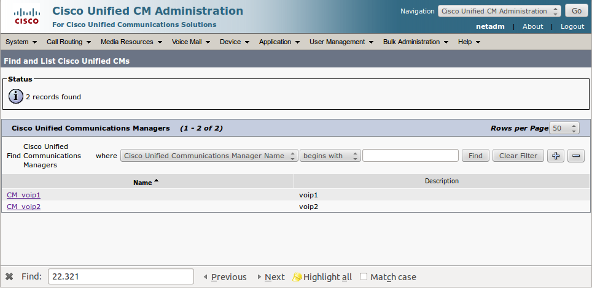
Рисунок 3.2 - Робочий інтерфейс CUCM
Як було вже зазначено, CUCM містить 5 різних панелей (розділів) адміністрування, а саме:
- Cisco Unified CM Administration;
- Cisco Unified Reporting;
- Disaster Recovery System;
- Cisco Unified Serviceability;
- Cisco Unified OS Administration.
Для CUCM ключовим є інтерфейс Cisco Unified CM Administration. У данному розділі виконуються:
- системні налаштування;
- встановлення параметрів інтелектуальної маршрутизації викликів;
- налаштування ряду медіаресурсів, наприклад, таких як Music On Hold (MOH);
- вибір та налаштування параметрів інтегрування з іншими продуктами;
- налаштування кінцевих пристроїв (телефонних апаратів та ПК);
- конфігурування шлюзів;
- адміністрування користувацьких груп та ін.
У свою чергу, інтерфейс Cisco Unified Reporting являє собою консоль звітності, що консолідує дані з багатьох системних журналів та подає зібрану інформацію адміністраторові у вигляді, зручному для перегляду.
Разом з тим, у розділі Disaster Recovery System (DRS) міститься інструментарій, що забезпечує можливість створення резервних конфігурацій «бекапів» CUCM. Запис резервної конфігурації може здійснюватися на локальне сховище, або для зберігання на віддалених мережевих ресурсах за допомогою протоколу SSH File Transfer Protocol (SFTP).
При цьому, функції моніторингу та контролю функціональності CUCM реалізовано у розділі Cisco Unified Serviceability. Сюди включено такі засоби:
- інструменти конфігурування опцій сигналізування про виникнення проблем у ході роботі CUCM;
- система трасування для виявлення причин виникнення проблем;
- інструменти перегляду детальних звітів CDR (Call Detail Record).
Іншими словами, у даному розділі локалізовано засоби налаштування параметрів Simple Network Management Protocol (SNMP), на базі якого здійснюється управління та контролю.
Ще одним моніторинговим розділом CUCM є Cisco Unified OS Administration. Його задачами є діагностика апаратної платформи, на базі якої функціонує CUCM, а також ряду статистичних даних системи, зокрема:
- доступність процесорної системи;
- стан задіяності об’єму жорстких дисків;
- системний час;
- дані про IP- адреси;
- моніторинг між мережевих процесів на базі протоколу ICMP (Internet Control Message Protocol).
У випадку виникнення позаштатних ситуацій, зокрема, за необхідності оперативного втручання у роботу CUCM в аварійному режимі функціонування системи, використовується інтерфейс CLI (Command Line Interface), або консоль. З’єднання з системою у даному випадку відбувається через порт 8080 та не потребує основного графічного інтерфейсу.

3.3.1 Кластеризація серверів CUCM

Відмінною рисою рішення CUCM у порівнянні з базовими рішеннями
Cisco CallManager та більшості аналогічних розробок у сфері є суттєво високий ступінь гнучкості та масштабованості структури КЦ, створеного на його основі. Зокрема, цьому сприяє можливість побудови кластерних систем серверів (об’єднання серверів). Так, зазвичай, у межах одного кластеру може функціонувати до 20 серверів. При цьому, лише 8 серверів здійснюють функції обробки викликів. Інші сервери кластеру у цьому випадку – так звані додаткові сервери. Їхнім завданням є розширення базового функціоналу кластеру (сервіси музика на утриманні, Trivial File Transfer Protocol (TFTP) сервер і т.ін.). Таким чином, об’єднані у кластер, сервери CUCM можуть обслуговувати одночасно значну кількість абонентів. Так, один кластер максимального розміру (20 серверів) може забезпечити взаємодію з 30 000 абонентами [6, 24].
Кластер містить у собі 2 типи серверів - publisher та subscriber. При цьому, у даній моделі один сервер, що відноситься до типу publisher, виконує дублювання бази даних на усі інші subscriber сервери (рис.3.3).

Рисунок 3.3 - Базова структура внутрішньокалстерної взаємодії серверів
IP PBX CUCM у варіанті моносервера, або кластерного рішення, забезпечує високу продуктивність функціонування КЦ незалежно від того, під управлінням якої сааме ОС функціонує система. Зокрема, у випадку Windows-серверів CUCM працює у віртуальному середовищі.
При цьому, функціонування CUCM у такому форматі побудови забезпечує продуктивність, аналогічну випадку фізичної реалізації. Зокрема, це справедливо для таких гіпервізорів, як:
- Xen;
- Citrix Xen Server
- VMware Workstation та ін.
У свою чергу, віртуалізація CUCM може забезпечити такі переваги:
- заощадження фінансів (усунення необхідності придбання додаткових фізичних серверів, зменшення енергоспоживання);
- раціональне використання простору телекомунікаційних стійок;
- зменшення тепловиділення та, як наслідок, зменшення потреби додаткових заходів з тепловідведення;
- можливість оновлення операційної системи сервера без необхідності виконання перезавантаження та зупинок роботи усього середовища CUCM;
- можливість виконувати управління системою та адміністрування серверів у централізованому режимі;
- залучення внутрішніх засобів гіпервізора для гнучкого налаштування конфігурації, автоматичного резервування та створення відмовостійкості системи.
3.4 Налаштування кластеру CUCM

3.4.1 Налаштування Publisher-серверу

У нашому випадку єдина розподілена структура мережі, на базі якої створюється у тому числі і МКЦ, буде містити щонайменше 2 серверних модулі CUCM, відповідно до кількості сегментів мережі.
При цьому, один з серверів CUCM конфігурується як Publisher [25].
Далі виконані налаштування будуть транслюватися до серверу Subscriber. У першу чергу, система вимагає встановлення трьох паролів доступу:
- Platform Admin - для забезпечення доступу до консолі SSH Disaster Recovery system;
- Application User, що необхідно для доступу до Cisco Unified CM Administration, Cisco Unified Serviceability а також до Cisco Unified Reporting;
- Database Password, який використовується лише усередині системи, а також може бути задіяний при відновленні доступу.
Далі необхідно встановити:
- серверне ім'я;
- IP-адресау серверу;
- Primary DNS server та Secondary DNS server;
- Domain Name;
- значення Default Gateway.
Усередині розподіленого середовище, де буде функціонувати CUCM, необхідно для користувачів забезпечити можливість дозволяти звернення до нього (його ім'я в адресі) у форматі з доменним суфіксом а також без нього.
Інакше кажучи, у DNS-серверах маємо внести адресу CUCM.
Наприклад, у випадку, коли ім'я сервера cucmserver1 у домені office.local, у його адресу мають дозволятися імена:
- cucmserver1;
- cucmserver1.office.local.
У випадку, коли такі налаштування не виконано, можливі збої у функціонуванні кінцевих пристроїв при збої основного CUCM.
Необхідно, щоб усі компоненти комплексу VOIP CUCM мали зв'язок між собою. Тому у ході налаштування серверів необхідно деактивувати міжмережеві екрани, а далі (після встановлення системи та перед активацією екранів) усунути усі обмеження для зв'язку між компонентами системи, а саме:
- робочі місця на базі ПК та IP-телефони;
- ноди кластеру CUCM;
- VoIP Gateway;
- Conference Bridge і т.ін.
По завершенню інсталяційного діалогу звернення до CUCMможна буде здійснювати через веб-інтерфейси через протокол HTTPS, а саме:
- https: // ip_address / ccmadmin (Cisco Unified Communications Manager Administration) - з паролем Application User;
- https://ip_address/ccmservice (Cisco Unified Serviceability) - з паролем Application User;
- https://ip_address/drf (Disaster Recovery System ) – з паролем Platform Admin;
- https://ip_address/cmplatform (Cisco Unified Operating System Administration);
- https://ip_address/cucreports (Cisco Unified Reporting) - з паролем Application User;
- https://ip_address/CLI (Command-Line Interface) - Application User.
Останнім кроком налаштування Publisher-серверу є активація сервісів, що надаються на його базі.
Виконується це у інтерфейсі Cisco Unified Serviceability за такою локацією:

Cisco Unified Serviceability → Tools → Service Activation → [імя серверу]

3.4.2 Налаштування Subscriber-серверу

Більшість налаштувань є аналогічними випадку інсталяції серверу Publisher – мережеві параметри, дозвіл на звернення з суфіксом доменного імені та без нього і т.ін.
Відмінністю налаштування Subscriber-серверу є вибір значення NO
на запит системи:

Is this server first node in the cluster?

Далі необхідно ввести мережеві параметри first node in the cluster, яким є Publisher.
У ході налаштування Subscriber-серверу здійснюється реплікація БД з серверу Publisher.
Відповідно, попередньо необхідно під єднатися до даного серверу, що виконується у розділі налаштувань Cisco Unified CM Administration у командні локації:
Cisco Unified CM Administration → System → Server
Тут необхідно обрати опцію Add new і далі задати ім'я Publisher-серверу.
Після усих означених налаштувань активуються усі можливі сервіси аналогічно тому, як це відбувалося у випадку вузла Publisher.

3.4.3 Моніторинг реплікації баз даних

Для того. щоб упевнитись, що налаштування Subscriber серверу було здійснено успішно, необхідно перевірити реплікацію баз даних [6,24].
Для цього можемо задіяти ряд інструментів, а саме:
- інтерфейс CUCM Unified Reporting;
- CUCM OS Admin CLI.
У першому випадку необхідно задіяти інструмент:
Cisco Unified Reporting → System Reports → Unified CM Database Status → Generate new Report

Про коректність виконаної реплікації свідчить повідомлення:

All servers have a good replication status

В іншому випадку необхідно перевірити коректність налаштувань серверу Subscriber.
У свою чергу, з командного рядку аналогічну перевірку можемо виконати командою:
utils dbreplication status
При цьому, про успішно виконану реплікацію інформує повідомлення:

No Errors or Mismatches found
Replication status is good on all available servers

У випадку, якщо реплікацію здійснено успішно, далі можуть виконуватися подільші налаштування.
4 НАЛАШТУВАННЯ РОЗПОДІЛЕНОЇ МЕРЕЖІ ПІДПРИЄМСТВА

У нашому випадку необхідно виконати налаштування, які забезпечать функціонування у рамках мережі підприємства [6,24,25]:
- ПК користувачів (робочі місця операторів);
- системи внутрішньої телефонії;
- сегменту МКЦ.
При цьому, необхідно забезпечити:
- вільну можливість зв’язку між операторами МКЦ та іншими абонентами мережі підприємства;
- вихід будь-якого телефонного терміналу у зовнішню телефонну мережу;
- взаємодію як з IP-абонентами, так і з абонентами ТМЗК.
Відповідно, для цього у першу чергу необхідно створити dial-пландля системи внутрішньої телефонії [25].

4.1 Побудова dial-плану

Dial plan є ключовим елементом будь-якої системи IP-телефонії.
У ході його побудови вирішуються такі завдання, як:
- вигляд номерів у межах кожного з офісів підприємства та його відділень;
- особливості здійснення дзвідків між абонентами різних відділень та офісів;
- особливості здійснення дзвінків абонентам за межі мережі офісу.
Напершому кроці зазвичай необхідно підрахувати сумарну наявну кількість абонентів усередині мережі та кількість абонентів з урахуванням перспективного розширення мережі.
Це стосується як загальної маси абонентів мережі, так і у кожному відділенні окремо.
На другому кроці потрібно спершу обрати тип адресації – flat addressing, або Partitioned addressing. Відмінності між даними типами наведено табл. 4.1.

Таблиця 4.1- Адресація Flat та Partitioned addressing

Тип адресації | Flat addressing | Partitioned addressing
Особливості нумерації | Унікальний номер у межах усієї мережі | Код філії + короткий номер абонента
Зручність адміністрування | +++ | +
Зручність користування | Зменшується з ростом кількості абонентів | Висока
Особливість трансляції дзвінків між філіями та відділеннями | Кількість правил трансляції не залежить суттєво від масштабу мережі та кількості її структурних одиниць | Завелика кількість правил трансляції навіть для кількох відділень підприємства

Розглянемо для початку приклад побудови діалплану на базі Flat addressing.

4.1.1 Побудова діал-плану на базі Flat addressing

Даний тип діалплану відзначається простотою побудови та, відповідно, редагування та налагодження, з причини цього рекомендується Cisco.
Для його реалізації необхідно знати максимальну кількість абонентів.
Розглянемо приклад підприємства, центральний офіс якого містить 500 потенційних абонентів, при цьому, існує 1 філія та 19 філій у перспективі, у кожній з яких може бути 100 абонентів, відповідно, маємо 2500 номерів сумарно.
Отже, у даному випадку необхідно формувати чотиризначний діалплан. Даний діалплан, відповідно, може містити до 10000 номерів. Відповідно, його побудувати можна наступним чином:
- 0XXX - резервується для виходу на міську мережу;
- 1XXX, головне відділення;
- 4[0-4]XX – відділення або філія 1 середнього розміру;
- 4[5-9]XX – відділення або філія 2 середнього розміру;
- 51XX-59XX – відділення або філії 1-9 малого розміру;
- 6XXX-8XXX – зарезеровано на перспективу;
- 9XXX - резервується для виходу на міську мережу.
Як бачимо, для системи у випадку такого діалплану не має значення фактичне розміщення тих чи інших номерів. Відповідно, їхнє групування виконується виключно для зручності.

4.1.2 Розробка діал-плану на базі Partitioned addressing

Для того, щоб сформувати діалплан на базі Partitioned addressing, необхідно мати відомості про найбільшу очікувану кількість абонентів у межах однієї філії чи відділення, а також можливу кількість таких філій. Тобто, коли філія буде містити менше, ніж 300 абонентів, при цьому, таких філій менш 20, тоді маємо наступне:
- 0 - резерв для виходу у міську мережу;
- [1-5]XX - нумерація у середині структурного підрозділу;
- [6-7]X - код філії;
- 8 – резерв на перспективу;
- 9 - резерв для виходу у міську мережу.
Отже, для такого діалплану для здійснення внутрішнього дзвінока використовується тризначний номер, відповідно, дзвінок до іншого відділення чи філії потребує набору п'ятизначного номеру - [6-7]X[1-5]XX.

4.1.3 Partitions та Calling Search Spaces

У системі CUCM простори Partitions і Calling Search Spaces забезпечують управління кінцевими пристроями, що знаходяться у різних містах з одного кластера.
Partitions і Calling Search Spaces (CSS) допомагають вирішити велику кількість прикладни питань, таких, як [12,25]:
- забезпечення розмежування локальних та зовнішніх дзвінків у межах усієї розподіленої системи за єдиною ідеологією;
- реалізація перекриття нумерації при Partitioned addressing;
- забезпечення безкоштовних дзвінків між містами, використовуючи свою внутрішню мережу і т.ін.
Будь-який номер телефону (DN), на який може бути виконано дзвінок, асоційований зі своєю партицією.
Інакше кажучи, партиція асоціюється з множиною об’єктів, на які можна зателефонувати. Отже, це деяка множина номерів з однаковою доступністю.
Відповідно, наближено її може бути порівняно з VLAN.
При цьому, абонентські апарати, що локалізуються у межах різних парті цій є недосяжними між собою, та можуть мати ідентичні номери.
За замовчуванням у мережі присутня лише партиція "none", проте її застосування є небажаним, оскільки вона доступна для усіх телефонів, та прийнятна у випадку роботі лише з одним офісом.
Разом з тим, для усунення можливостей виникнення проблемних ситуацій з маршрутизацією, навіть у випадку одного офісу, має сенс створити окрему партіцію та працювати у рамках неї.
З партіцією можуть асоціюватися:
- DNs (номери виклику);
- Route Patterns;
- Translation Patterns;
- Voicemail Ports
- Meet-Me Conference Numbers
У свою чергу, Calling Search Space (CSS), на відміну від Partition,
визначає множину об'єктів, які можуть здійснювати дзвінки (офісні телефони, системні телефони операторів, робочі місця на базі ПК).
При цьому, CSS можуть містити у собі партиції.
Для об'єкта, що входить у дану CSS, є доступною множина об'єктів, асоційованих з зазначеними партіціямі.
Як і у випадку ділення на партиції, для будь-якого пристрою зв’язку у мережі може бути задано відповідну CSS.
Розглянемо приклад двох офісів – Головного та Філії.
Спершу для реалізації схеми Flat addressing виконаємо загальне розбиття Oncluster_pt.
Таким чином, при цьому усі телефони підприємства будуть асоційовані з цієї партіцією та, відповідно, доступні між собою при наборі DN.
Для головного офісу створюється партіція MAIN_PSTN_pt.
З даною партіцією асоціюються шаблони для дзвідків на міські номера, міжміські (мобільні) та закордонні для телефонов головного офісу. Відповідно, для філії створюється партіція FIL_PSTN_pt.
Наступним кроком створюються CSS.
Для головного офісу це MAIN_Internal_CSS, куди буде включено партиції Oncluster_pt та MAIN_PSTN_pt. З даним CSS буде асоційовано усі телефони головного офісу.
Аналогічним чином для філії створюється FIL_Internal_CSS, до якого включаються Oncluster_pt та FIL_PSTN_pt.
З цим CSS асоціюються усі телефони філії.
Отже, при такому розподілу усім телефонами підприємства доступна партиція Oncluster_pt.
Далі, так як MAIN_Internal_CSS включає в себе MAIN_PSTN_pt, але не містить FIL_PSTN_pt, то у випадку набору символу "9" телефони головного офісу будуть звертатися до свого PSTN-шаблону, та, відповідно, до свого PSTN-шлюзу.
У свою чергу, телефони філії – до свого шаблону та шлюзу. Таким чином, при виході на зовнішню мережу телефони звертаються до різних шлюзів. Схематично роботу партицій та CSS зображено рис. 4.1.
Разом з тим, телефони філії може бути асоційовано з MAIN_Internal_CSS, відповідно, вони будуть звертатися до шлюзу головного офісу.
При цьому, не має значення фізичне місцезнаходження телефону, його IP-адреса, та фактичне віддалення від CUCM. Важливим є виключно коректність налаштування Partitions та CSS.

Рисунок 4.1 - Схема взаємодії створених партицій та CSS

У випадку ж включення у MAIN_Internal_CSS партіцій FIL_PSTN_pt і MAIN_PSTN_pt складеться ситуація, коли при наборі символу “9” доступними будуть обидва шаблони.
Так як дані шаблони за умовчанням рівноцінні, то система буде транслювати дзвінки з урахуванням пріоритетів, які задані у CSS MAIN_Internal_CSS.
Загальна схема створеного для нашого випадку діалплану за ідеологією Flat addressing подано рис. 4.2.
На схемі рис. 4.2 усі номери локалізовано у межах загальної партиції Oncluster_pt.
Дана партиція входить до складу усіх CSS підприємства, з цієї причини усі номера, що асоційовані з нею, а також шаблони, доступним доступні для усіх телефонів організації.
Так, зокрема, для міжміських дзвінків: шаблон 90577XXX (міжміський номер міста філії FIL) є доступним усім абонентам.
Тоді під час набору номеру дзвінок спрямовується не у міжміську телефонну мережу, де від буде платним, а через IP-телефонію на шлюз FIL.
Щоб забезпечити кожній філії або відділенню вихід у зовнішню мережу, створено шаблон 9.T (9 і далі), що входить у склад лише свого CSS.
При цьому, MAIN_Translations_pt задіюється для забезпечення використання усередині офісу 3-значні номери замість 5-значних.
У випадку набору (1-5)XX, до набраного номеру додається 77, таким чином він стає п'ятизначним та, відповідно, зрозумілим для системи.

Рисунок 4.2 – Приклад діалплану, розробленого за ідеологією Flat addressing
У нашому випадку за умов наявності центрального офісу та відділення буде обрано наступний flat addressing діалплан:
- 0ХХХ - для перспективного використання;
- 1ХХХ - головний офіс;
- 2ХХХ – відділення;
- 3XXX-8XXX - для перспективного використання;
- 9Т - зарезервировано для виходу на міську мережу.
При цьому, структура парті цій та CSS буде аналогічній рис.4.1.

4.2 Налаштування мережі та Voice VLAN

Існуючі рекомендації Cisco передбачають розподіл Voice VLAN і DATA VLAN . Це пояснюється тим, що [25]:
- VoIP-трафік є найбільш вимогливий щодо якості за вимогами QoS;
- у випадку існування каналів відеовзаємодії, за умов погіршення якості зв’язку, зберігаються засоби голосової взаємодії, що може розглядатися як свого роду резерв;
- спрощується QoS-маркування пакетів, що сприяє росту загальної продуктивності мережі;
- спрощуються процеси локалізації та усунення проблем у ході функціонування мережі.
У нашому випадку буде створено:
- VLAN РС для ПК;
- VLAN VOICE для телефонів.
Для побудови мережі головного офісу необхідно задіяти:
- щонайменше 1 комутатор, на базі якого створюються VLAN РС та VLAN VOICE;
- роутер, що вирішує завдання маршрутизації пакетів між VLAN;
- телефонні апарати та ПК;
- кластер CUCM у складі двох окремих робочих станцій, кожна з яких має свій порт та ІР-адресу.
Тобто, стосовно активного мережевого обладнання повинні задовольнятися такі вимоги, як [6,24,25]:
- підтримка VPN (для з’єднання з відділенням);
- підтримка функцій голосового шлюзу;
- підтримка функцій відео шлюзу;
- підтримка рішень Cisco Call Manager Expess.
З огляду на це, а також те, що у базовому варіанті побудови передбачається середній масштаб розподіленої мережі, може бути задіяно роутер Cisco с2951 т комутатор Cisco с2950 [26,27].
За замовчуванням первинне конфігурування комутатора відсутнє. Тому вносимо базові налаштування [28]:

hostname c2950
vtp mode transparent

Тобто, встановлюємо ім‘я пристрою та встановлюємо прозорий режим VLAN Trunking Protocol, коли комутатор не приймає конфігурацію VLAN від VTP сервера (коли він є) та не сповіщає про свою конфігурацію інші комутатори, але дозволяє транслювати через свої транкові порты VTP сповіщення інших комутаторів.
Далі створюємо VLAN:
vlan 10
name comp
vlan 20
name voice

Наступним кроком налаштовуються порти комутатора для телефонів.
Для першого порту:
interface FastEthernet0 / 1
switchport access vlan 10
switchport mode access
switchport voice vlan 20
spanning-tree portfast
Аналогічно для довільного n-порту
interface FastEthernet0 / n
switchport access vlan 10
switchport mode access
switchport voice vlan 20
spanning-tree portfast
У випадку такого налаштування між відповідним портом комутатора та телефоном ініціюється транк, тобто через одне з'єднання транслюється трафік обох VLAN-ів (рис.*.3).

Рисунок 4.3 - Створення транку між портом комутатору та телефоном

Як видно з рис. 4.3, трафік комп'ютера, тобто, VLAN 10, не є тегованим і у такому вигляді транслюється ПК. У цьому випадку телефон відносно ПК функціонує, у сутності, коммутатор. У свою чергу, трафік VLAN 20 тегується. За рахунок цього є можливість у межах одного фізичного з’єднання транслювати фрейми двох VLAN одночасно.
При цьому, ІР-телефон Cisco ідентифікує VLAN 10 через як голосову мережу через протокол CDP, надсилаючи запит voip vlan query на комутатор. Тут CDP – пропрієтарний протокол Cisco, що дозволяє напряму або через пристрій першого рівня розпізнавати мережеве обладнання:
- його тип;
- ідентифікатор;
- модель;
- номер та тип локального інтерфейсу;
- належність до тих чи інших VLAN.
Якщо CDP буде відсутнім, ПК та ІР-телефони будуть знаходитися у одному VLAN, відповідно, отримають адресу і комп'ютерної підмережі.
У сво чергу, маршрутизатор у схемі мережі є шлюзом за замовчуванням для обох підмереж. У зв’язку з цим, з'єднання між маршрутизаторрм та комутатором також буде транковим
Далі відповідним чином налаштовуємо комутатор [28]:
interface FastEthernet0 / 24
switchport mode trunk

Після цього задаємо опції для порту маршрутизатора:
interface GigabitEthernet0 / 0
no ip address
duplex auto
speed auto
!
interface GigabitEthernet0 / 0.10 (для LVAN comp)
description Comp
encapsulation dot1Q 10
ip address 10.0.10.1 255.255.255.0
!
interface GigabitEthernet0 / 0.20 (для LVAN voice)
description voice
encapsulation dot1Q 20
ip address 10.0.20.1 255.255.255.0

За результатами цього далі на комутаторі виконується налаштування IP-адреси та доступу, а саме:
interface Vlan10
ip address 10.0.10.5 255.255.255.0
aaa new-model
username admin privilege 15 password 0 adm
line vty 0 4
privilege level 15
enable secret 0 adm
service password-encryption

Тут aaa – система аутентифікації, авторизації та обліку подій у складі Cisco IOS. У свою чергу, команда aaa new-model переводить систему ааа у режим контролю доступу (access control mode), що необхідно для сумісності з системами управління Cisco.
Команда username admin privilege 15 password 0 adm встановлює найвищий рівень привілегій (15) для створюваного користувача admin та задає секретний ключ.
Рядок line vty 0 4 – команда налаштування доступу через віртуальний термінал, встановлює доступ одночасно 5 користувацьким терміналам (сесіям telnet). При цьому, якщо попередньо не встановлено режим access control mode, зможуть використовуватися тільки користувачі локальної бази, навіть не дивлячись на налаштування line vty. Тобто, віддалені підєднання буде обмежено.
Далі, enable secret 0 adm встановлює локальний пароль доступу у привілейованому режимі консолі у відкритому вигляді зі зберіганням у шифрованому вигляді користувачам усіх рівнів привілеїв. При цьому, “0” говорить про те, що пароль встановлюється відкрито, а зберігається результат обчислення хеш-функції паролю.
Відповідно, після введення команди service password-encryption усі паролі конфігураційного файлу будуть зберігатися у шифрованому вигляді.
Наступним кроком аналогічним чином налаштовуємо маршртизатор c2951:
aaa new-model
username admin privilege 15 password 0 adm
ip http secure-server
ip http authentication local
line vty 0 4
privilege level 15
enable secret 0 adm
service password-encryption

Тут команда ip http secure-server активує https-сервер для віддаленої взаємодії, а ip http authentication local дозволяє аутентифікацію за локальною базою користувачів.
Загальна схема розподіленої мережі, у яку входять головний офіс та віддалена філія, буде мати вигляд, як показано рис. 4.4.

Рисунок 4.4 - Загальна схема розподіленої мережі

4.3 Вибір обладнання та налаштування сегменту мережі філії

На боці віддаленої філії необхідно забезпечити:
- розвязку між локальною мережею 10.1.10.0/24 підприємства, телефонною мережею та мережею Інтернет;
- повноцінне функціонування обох VLAN;
- захищений канал VPN між головним офісом та філією;
- підтримку відеовзаємодії з абонентами як внутрішньої мережі, так і абонентами контакт-центру;
- обробку мультимедійних (голосових та відео) пакетів з прийнятним пріоритетом;
- механізми підтримки функціональності голосової мережі на випадок виникнення позаштатних ситуацій.
Зрозуміло при цьому, що необхідно реалізувати функції як маршрутизатору, так і голосового шлюзу, firewall, VPN-роутеру і.т.д.
Слід зазначити, що особливо важливим тут є механізм збереження функціональності усієї системи телефонії на випадок виходу з ладу одного з нодів CUCM або усього кластеру. Необхідність цього пояснюється наступними міркуваннями:
- Відносно CUCM мережа побудована за централізованою топологією, рекомендованою Cisco, коли кластер знаходиться у межах одного з сегментів мережі. Це забезпечує централізоване логіювання, адміністрування та управління кінцевих пристроїв як головного офісу, так і віддалених філій. При цьому, усі функції CUCM реалізовано у повній мірі.
- Зовнішні інтернет-з’єднання, поверх яких ініціюється VPN-канал, мають лімітовану ступінь надійності. Відповідно, може перериватися зв'язок телефонів філій з серверами CUCM та, відповідно, виходитиме з ладу уся телефонія філій.
У цьому випадку необхідно на боці філій реалізувати функціонувати служби SRST (Cisco Unified Survivable Site Telephony) [29], що забезпечує функціонування сервісу телефонії філій, коли зв'язок з серверами CUCM втрачається (рис. 4.5). При цьому функціональність телефонії даного сегменту мережі буде обмеженою (це, зокрема, стосується CRM, ICM, ICT).
Система SRST реалізує такі функції, як:
- автоматичне виявлення факту збою зв’язку з CUCM;
- ініціювання механізму Simple Network-Enabled Auto Provision, який забезпечує автоконфігурування маршрутизатору, за рахунок чого маршрутизатор зможе виконувати функції Call Processing (базові функції серверу телефонії) для телефонів філії;
- автоматичне відновлення налаштувань при появі звязку з CUCM.
Служба SRST функціонує на пристроях класу CIsco Multiservice Router. Звідси виходить, що з позицій функціональності а також заощадження кошт найбільш раціональним є рішення на базі мультисервісного маршрутизатору доступу, що здатен задовольнити усі зазначені вимоги. У зв’язку з цим, у складі мережі філії пропонується застосувати роутер Cisco 26XX [30].

Рисунок 4.5. Принцип функціонування служби SRST

На цей випадок налаштування будь-якого пристрою серії с26ХХ реалізуються за аналогією з налаштуваннями роутеру с2951 на боці головного офісу.

4.4 Перехід до використання ІР-адрес у межах мережі CUCM

Початково, після виконання інсталяції, робоча станція CUCM представлена виключно ім'ям, а не IP адресою. Зрозуміло, що у цьому випадку система також буде дієздатною, при цьому використання імен передбачає застосування DNS серверів.
Однак, для забезпечення ефективної роботи з CUCM Cisco не рекомендує застосування DNS. Це пояснюється тим, що застосування IP-адрес дає змогу зменшити затримку у ході здійснення DNS-запиту у ході кожного дзвінку, а також при зверненні до TFTP.
Операція переходу до використання Ір-адрес потребує виконання ряду кроків, а саме [25]:
1. У розділі CUCM Administration обирається локацію:
CUCM Administration → System→ Server
2. Змінюється ім'я у полі Host-name/IP Address на на потрібну IP-адресу. Такі дії виконуються для кожного з серверів.
3. У локації System→ Enterprise Parameters→ Phone URL Parameters змінюється ім'я на відповідну IP-адресу.

5. НАЛАШТУВАННЯ КІНЦЕВОГО ОБЛАДНАННЯ ТА ІНТЕГРАЦІЯ СТОРОННІХ ВІДЕОСЕРВІСІВ

5.1 Організація робочого місця оператора на базі ПК

У разі, коли робоче місце оператора контакт-центру створюється на базі ПК, його реалізація потребує застосування спеціалізованого ПЗ, розробленого виробником обладнання КЦ. У нашому випадку таким ПЗ є Cisco IP Communicator. Даний засіб являє собою додаток, який інсталюється на операторський комп'ютер, та дозволяє його перетворити на повноцінний модуль взаємодії з абонентами як засобами, доступними IP-телефонам Cisco, так і рядом додаткових [24].
Спочатку Cisco IP Communicator інсталюється як звичайний додаток, після чого підлягає налаштуванню, для чого на першому кроці виконується звернення до розділу Unified CM Administration, де виконується додавання пристрою (Add New). Даний інструментарій знаходиться у вкладці Device → Phone. При цьому, у полі Phone Type необхідно вибрати відповідний пристрій (рис.5.1). У нашому випадку це Cisco IP Communicator.

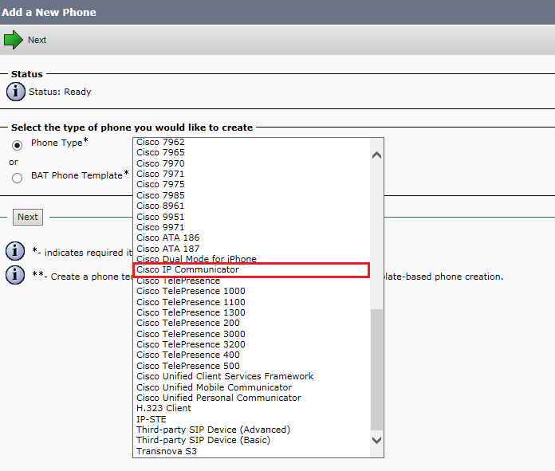

Рисунок 5.1 - Інтерфейс додавання пристрою Cisco IP Communicator

На наступному кроці необхідно обрати протокол, за яким буде виконуватися взаємодія робочого місця оператору з базовим модулем КЦ (IPCC). Для цього у полі Select the device protocol обирається протокол SCCP. Даний протокол Signalling Connection Control Part (SCCP) забезпечує розширену маршрутизацію, управління потоком, сегментацію, підключення орієнтації, і корекції помилок кошти в сигнальній системі телекомунікаційних мереж. Тобто, SCCP керує взаємодією між кінцевими телефонними пристроями та сервером телефонної системи (IP-PBX).
Далі виконується безпосереднє конфігурування пристрою (розділ Phone Configuration). У ході цього у меню його налаштувань першочергово виконуються мережеві налаштування (розділ Network). Для цього вносяться такі дані (рис.5.2):
- Ім'я пристрою (Device Name), яке є зареєстрований на боці серверу КЦ. Це може бути як MAC-адреса мережевого адаптера (Use Network Adapter to generate Device Name), так і і’мя, встановлене на базі МАС-адреси у специфічному форматі:

SEP [mac-address]

- Адреса TFTP сервера, де зберігаються конфігураційні файли, необхідні для авторизації та наступної взаємодії з ядром КЦ.

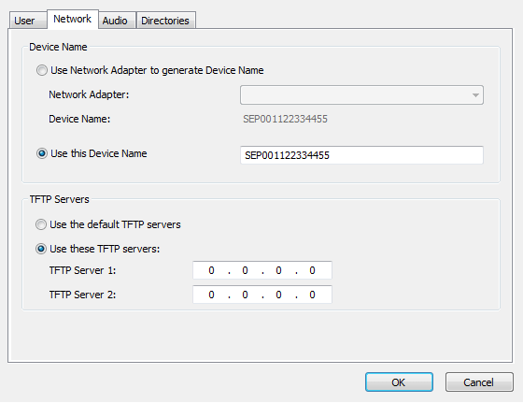

Рисунок 5.2 - Первинне мережеве налаштування Cisco IP Communicator у ході додавання пристрою

Далі необхідно продовжити налаштування самого пристрою, для чого вносяться такі обов'язкові дані, як (рис.5.3):
- Device Name - ім'я, попередньо внесене у ході мережевого налаштування;
- Device Pool - Default за замовчуванням;
- Phone Button Template - Standard CIPC SCCP;
- Device Security Profile - Cisco IP Communicator.

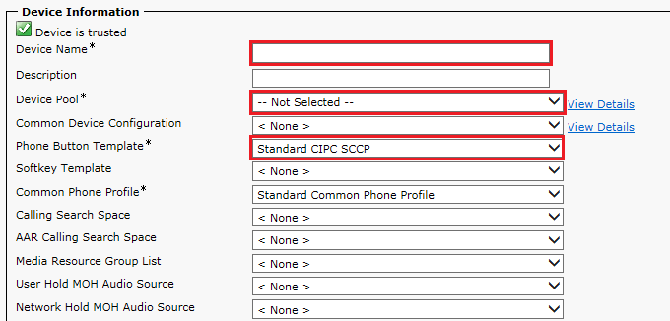
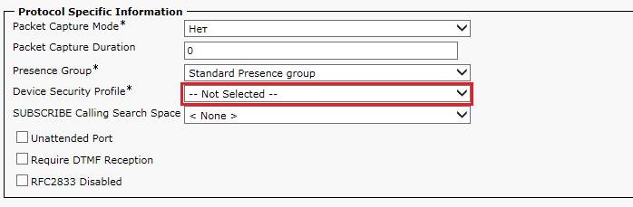
Рисунок 5.3 - Налаштування робочого місця оператора на базі ПК
На наступному кроці налаштування виконується встановлення бажаного номеру для софтфона. Такі налаштування здійснюються у межах інтерфейсу Directory Number Information (рис.5.4), що знаходиться у вікні діалогу Line → Add a new DN, який відкривається після виконання попереднього кроку опцій.
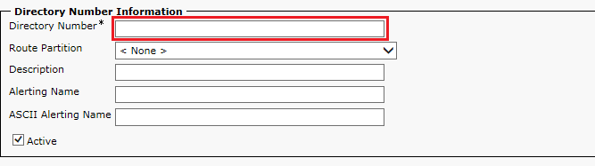

Рисунок 5.4 - Налаштування номеру софтфону

За результатами виконаних опцій ПК Cisco IP Communicator ПК може бути готовий до використання у якості робочого місця оператору КЦ після перезавантаження.

5.2 Створення робочих місць операторів з Third Party SIP телефонами

CUCM дає можливість використання телефонів та софтфонів сторонніх розробників, які підтримують рекомендацію RFC3261 протоколу SIP.
Розглянемо процедуру реєстрації софтфону X-Lite у CUCM [31,32].
На першому етапі налаштування у рамках інтерфейсу Cisco Unified CM Administration створюємо нового користувача у локації User Management → End User. Тут вказуємо такі дані, як (рис.5.5):
- User ID та Password;
- PIN;
- Last Name
- Digest Credentials (це поле використовується як пароль у X-Lite)

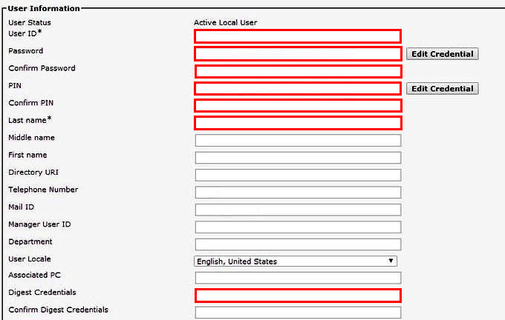

Рисунок 5.5 – Первинне налаштування X-Lite у CUCM
Далі необхідно вионати додавання SIP Phone (рис.5.6). Це виконуються у локації Device → Phone. Після цього у полі Phone Type необхідно вибрати Third-party SIP Device. Слід брати до уваги те, що тип Basic дозволяє підтримувати одну лінію, тоді як Advanced - до восьми.

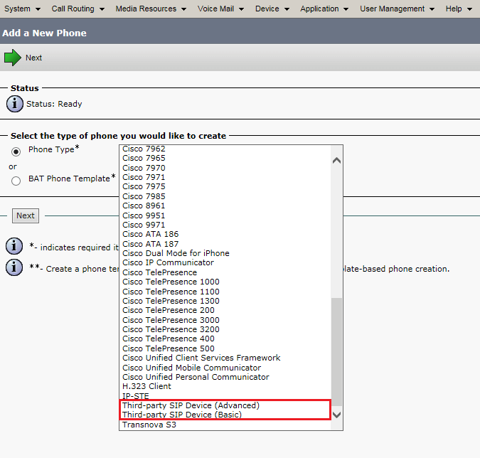

Рисунок 5.6 – Інтерфейс додавання SIP Phone у CUCM

Для обраного SIP Phone встановлюються такі дані, як (рис.5.7):
- MAC Address;
- Device Pool (може бути встановлено Default);
- Phone Button Template – Third-party SIP Device;
- Security Device Profile – профіль Third-party SIP Device;
- SIP Profile – встановлюється Standard SIP Profile;
- Owner User ID та Digest User – End User, якого було створено з самого початку налаштувань;
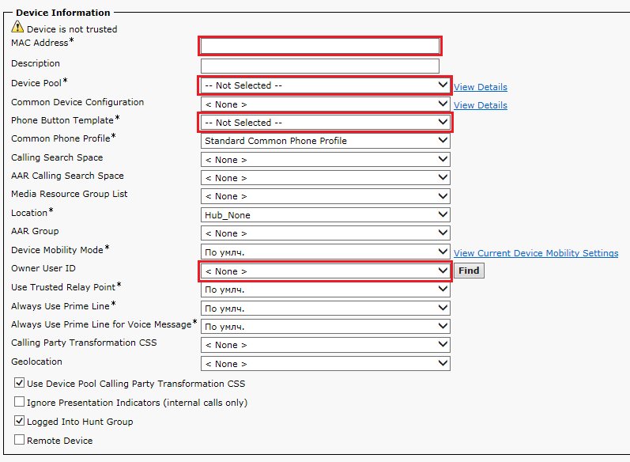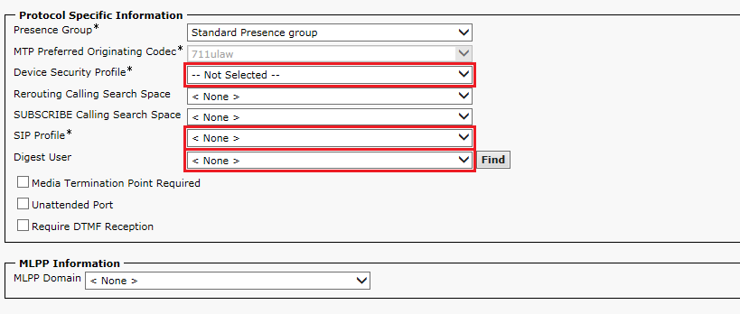

Рисунок 5.7 – Розширені налаштування SIP Phone при під’єднанні до CUCM

У ході подальших налаштувань встановлюються номер який буде використовуватися. Це здійснюється у розділі у полі Directory Number з локації Line →Add a new DN.
Далі налаштування виконуються на рівні клієнта X-Lite (рис.5.8). У першу чергу необхідно у меню Account Settings внести такі дані, як:
- User Name, де вказується Directory Number (DN), попередньо внесений у CUCM;
- Password, куди вноситься значення Digest Credentials, який було також задано у CUCM;
- Authorization user name, сюди вписується User ID, заданий раніше CUCM;
- Domain – ІР-адреса серверу CUCM.

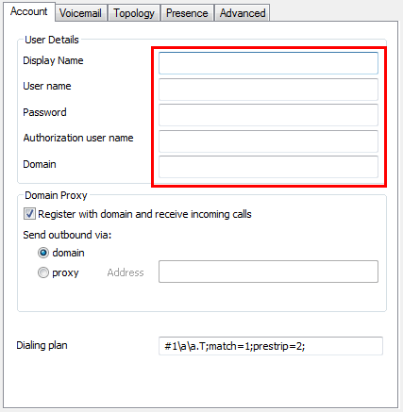

Рисунок 5.8 – Налаштування X-Lite

Таким чином, як і у випадку використання Cisco IP Communicator для ПК, засоби Third Party SIP дають можливість не лише створити робочі місця оператовір контакт-центру, але за потреби бути використані для формування віртуального сегменту МКЦ. Це свідчить з аналізу процесу налаштувань робочих місць, що проілюстровано рис. 5.1 – рис.5.8., на базі чого можна зробити висновок, що фізичне розміщення робочих місць не має значення.

5.3 Інтеграція Microsoft Skype for Business з CUCM

Платформа CUCM дозволяє приймати, повноцінно обробляти та архівувати виклики (відео, голосові та текстові), які надходять до системи з Microsoft Skype for Business (SfB). Для того, щоб забезпечити інтеграцію SfB з CUCM, необхідно [33]:
- налаштувати у локальній мережі SfB-сервер (VIS-сервер);
- виконати налаштування як Communication Manager, так і Skype.

5.3.1 Налаштування CUCM для взаємодії з Skype for Business

Перший етап налаштування передбачає корегування простору партицій дзвінків, який попередньо було створено у розділі 4. Відповідний інструментарій міститься у локації routing → calls elements class → partition managing інтерфейсу Cisco Unified CM Administration. Далі у розділі Partition Configuration створюється та додається нова партиція.
Далі у рамках того ж інтерфейсу Cisco Unified CM Administration у локації routing → Calling Search Space Configuration додається ім‘я щойно створеної партиції у полі Selected Partitions.
Наступним кроком здійснюється перехід у розділ system → SIP Trunk Security Profile Configuration того ж інтерфейсу, де встановлюються опції магістральної безпеки та безпеки SIP, як показано табл.5.1.

Таблиця 5.1 – Рекомендовані параметри безпеки SIP Trunk Security Profile Configuration
Параметр | Рекомендоване значення
Ім’я | SfBVideoInterop_SecurityProfile
Режим безпеки пристрою | Unsec
Тип вхідного транспорту | TCP + UDP
Тип вихідного транспорту | TCP
Порт | 5060

Після цього ім’я створеної партиції вноситься у відомості про профіль SIP. Це може бути виконано у розділі Device parameters → SIP Profile поточного інтерфейсу Cisco Unified CM Administration.
По завершенню цього, у розділі trunk device → Device Information встановлюється ім’я та опис пристрою, наприклад, це може бути SfBVideoInterop_SIPTrunk, а також встановлюється опція запуску на усіх активних вузлах єдиного диспетчера з’єднань.
Далі виконується налаштування вхідних дзвінків та з’єднаних сторін, як показано табл. 5.2.

Таблиця 5.2 – Рекомендовані опції вхідних дзвінків та з’єднаних сторін
Параметр | Рекомендоване значення
Простір пошуку викликів | CSS_SfBVideoInterop
Простір пошуку викликів AAR | CSS_SfBVideoInterop
CSS перетворення під’єднаних сторін | CSS_SfBVideoInterop
По завершенню налаштувань вхідних дзвінків далі у розділі Assigning SIP Information → SIP Trunk Configuration вказується повне доменне ім’я або IP-адреса вузла, де встановлено VIS-сервер. У свою чергу, VIS-сервер (сервер відеовзаємодії) містить серверну частину платформи Skype for Business nf відповідає за з’єднання з CUCM. За замовчуванням для нього встановлюється порт 6001. Далі обирається профіль безпеки для ліній зв’язку SIP, а також попередньо створений профіль SIP, що ілюструє табл. 5.3
Таблиця 5.3 – Профілі безпеки та для ліній зв’язку SIP
Параметр | Рекомендоване значення
Профіль безпеки магістралі SIP | SfBVideoInterop_SecurityProfile
Переадресація простору пошуку вызовов AAR | CSS_SfBVideoInterop
Посилання на простір пошуку викликів ззовні діалогового вікна | CSS_SfBVideoInterop
Метод подачі сигналів DTMF | RFC 2833
Подальші налаштування передбачають:
- Встановлення шаблонів маршрутизації, а також за потреби – їхнє створення. Такі шаблони формуються виходячи з необхідних умов перенаправлення викликів та враховують усі умови, за яких така маршрутизація буде доцільною.
- Вибір необхідних аудіокодеків та кодеків відео. Зазвичай це кодеки аудіо G.722 та G.711. Стосовно кодеків відео – зараз при взаємодії Skype та CUCM найчастіше використовується Н.264.
- Встановлення максимально допустимих бітових швидкостей аудіо та відеоряду. Для Звукового потоку рекомендується – 64 Кбіт/с, тоді як для відео – 2 Мбіт/с. При цьому, якщо передбачається відео виклик HD, відповідне значення може збільшуватися.

5.3.2 Налаштування Skype for Business для можливості обробки відео дзвінків у CUCM

Нехай VIS-сервер у мережі підприємства має доменне ім’я S4B-VIS.domain.com. Перші налаштування виконуються відносно VIS-серверу. У процесі цього обирається дозвіл на доступ через ТСР та використання порту 6001 за замовчуванням, як це було у випадку налаштування CUCM (рис.5.9).

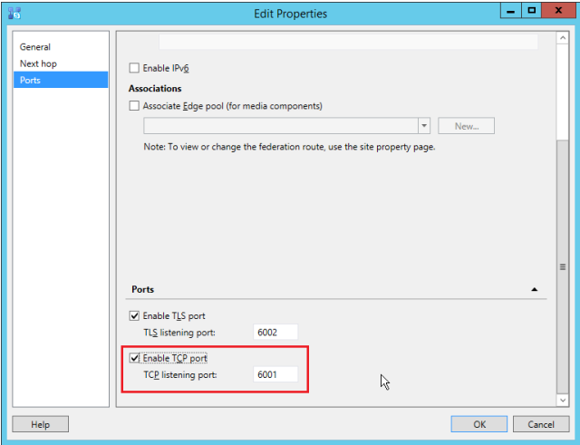

Рисунок 5.9 – Налаштування портів VIS-серверу

Далі дадається відеошлюз (VideoGateway) та Sip Video Trunk (рис.5.10).

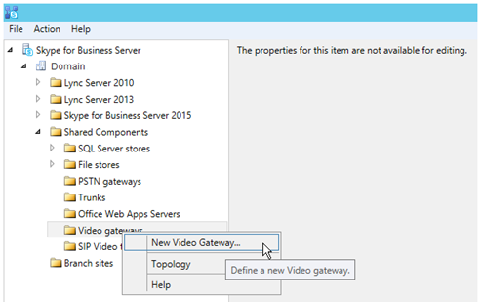

Рисунок 5.10 – Додавання відео шлюзу у конфігурацію SfB

На поточному кроці встановлюється ім’я (або адреса) відео шлюзу, яким у нашому випадку є CUCM (для прикладу це може бути cucm-1.domain.com), як показано рис.5.11.
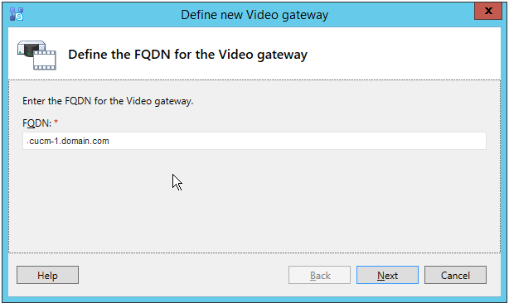

Рисунок 5.11 – Налаштування відео шлюзу

Додатково може бути встановлено, яку саме адресу CUCM слід використовувати на випадок, якщо CUCM має кілька IP-адрес, а для інтеграції з с SfB задіюється окрема адреса (рис.5.12).

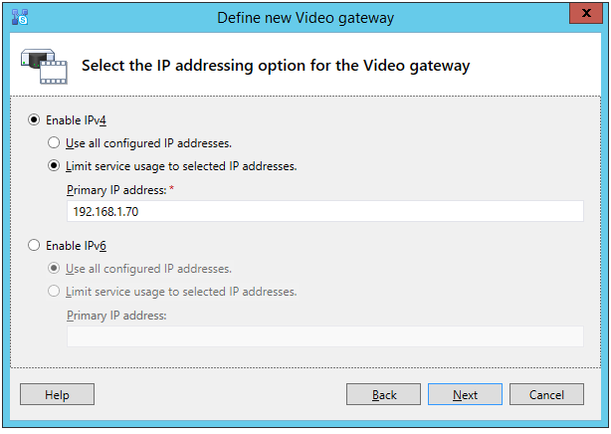

Рисунок 5.12 – Налаштування адреси CUCM для інтеграції SfB

Після цього для обраного відео шлюзу вказується порт 5060 та протокол TCP разом з VIS-сервером, як ілюструє рис. 5.13.

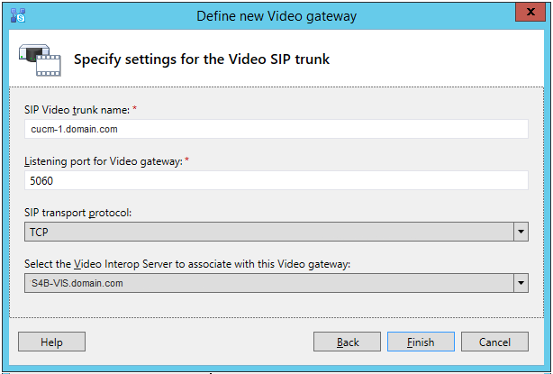

Рисунок 5.13 – Налаштуванн відеотранку SfB

За результатами виконаних налаштувань виконується перевірка наявності доданого відеошлюзу та відеотранку (рис.5.14).

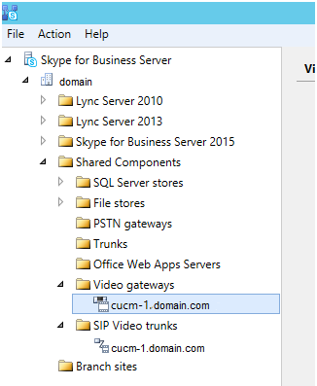

Рисунок 5.14 – Перевірка коректності виконаних налаштувань

За результатами заданих опцій SfB за умови, що попередньо було налаштовано CUCM, може взаємодіяти з Cisco Unified Communication Manager. Тобто, система може повноцінно обробляти дзвінки Skype, які надходять з зовнішньої марежі.
Також додатково на базі SfB-клієнтів може бути створено робочі місця операторів МКЦ.

ВИСНОВКИ

Атестаційна робота була присвячена огляду функціоналу, розрахунку параметрів та розробці варіанту реалізації МКЦ у складі мережі підприємства.
У відповідності до технічного завдання, у ході виконання атестаційної роботи було виконано:
- Розгляд функціоналу та особливостей обробки викликів у КЦ, побудованих за ідеологією UC, реалізованих як самостійний об’єкт, структурна одиниця підприємства або складова частина Smart City.
- Розрахунок ключових параметрів контакт-центру, таких, як:
- чисельність штату операторів КЦ;
- кількість вхідних ліній телефонії.
Розрахунки виконувалися для найгіршого випадку, а саме – для умов, коли максимальне навантаження створюється викликами, що надходять з телефонної мережі загального користування.
- Обрано технологічну платформу для побудови МКЦ.
Згідно технічного завдання, мультимедійний контакт-центр, який проектується, має повністю задовольняти вимогам UC, а також мати максимально широкі можливості з прийому, обробки та архівування відео дзвінків поряд з викликами інших типів. Відповідно, орієнтуючись на дані вимоги у якості платформи для побудови МКЦ було обрано CUCM.
- Обчислено необхідну пропускну здатність каналу мережі доступу для з’єднання з мережею Інтернет, беручи до уваги, з одного боку, технологічні можливості пристроїв фіксації та обробки відео, сумісних з CUCM, а з іншого боку – вимоги щодо забезпечення відео викликів у HD форматі. За результатами таких розрахунків було визначено, що:
- реалізація функцій прийому та обробки відео дзвінків, коли у якості відеотерміналів виступають штатні пристрої Cisco, для найгіршого випадку (36 одночасних відео викликів, тобто, одночасне задіяння усього розрахованого штату) потребує пропускної здатності порядку 24 Мбіт/с з урахуванням аудіо ряду; за таких умов, приймаючи до уваги існування у мережі трафіку інших типів, штатне функціонування МКЦ може забезпечуватися навіть у мережі доступу Fast Ethernet;
- у випадку одночасного обслуговування 36 викликів HD, виключно за рахунок відеоряду створюється навантаження близько 133 Мбіт/с, що, у свою чергу, висуває вимоги до потужності мережі доступу, або зумовлює необхідність розробки організаційно-технічних заходів з розвантаження МКЦ.
5. Керуючись даними розрахунку необхідної пропускної здатності мережі, а також беручи до уваги топологію мережі підприємства, у складі якого створюється МКЦ, було прийнято рішення про вибір у якості мережі доступу Gigabit Ethernet. При цьому, сам МКЦ було вирішено будувати за розполіденою структурою.
Так, у сегменті мережі головного офісу передбачається встановлення кластеру CUCM у складі Publisher та Subscriber серверів, маршрутизатора доступу/голосового шлюзу. У свою чергу, у сегменті філії встановлюється мультифункціональний маршрутизатор з підтримкою SRST, що одночасно виконує функції голосового шлюзу.
6. Для внутрішньої телефоної IP-мережі підприємства розроблено діал-план.
7. Виконано мережеві налаштування з рознесення телефонної та комп’ютерної підмереж на базі VLAN та налаштовано VPN для взаємодії розполідених сегментів філії та головного офісу.
8. Розглянуто варіанти реалізації робочих місць операторів МКЦ на базі ПК, IP-телефонів та софтфонів, а також програмної платформи Skype for Business.
Отже, усі завдання, які потребували опрацювання, виконано у повному обсязі.

ПЕРЕЛІК ВИКОРИСТАНИХ ДЖЕРЕЛ

- 30 Call Center Statistics and 10 Metrics To Track In 2020 [Електронний ресурс] – Режим доступу: https://biz30.timedoctor.com/call-center-statistics
- What are the Key Functions of a Call Center? [Електронний ресурс] – Режим доступу: https://www.goodfirms.co/blog/what-are-key-functions-call-center.
- Law Enforcement Support Center [Електронний ресурс] – Режим доступу: https://www.ice.gov/lesc
- Organization Structures of the Call Center [Електронний ресурс] – Режим доступу: https://www.researchgate.net/figure/Organizational-Structures-of-the-Call-Center_fig2_267203341.
- Call-центры: сравниваем решения лидеров. [Електронний ресурс] – Режим доступу: http://www.crmonline.ru/phparticles/show_news_one.php?n_id=151
- Contact center Solutions, Customer Service Platform – Cisco [Електронний ресурс] – Режим доступу: https://www.cisco.com/c/en/us/products/contact-center/index.html.
- Reviews for Unified Communications [Електронний ресурс] – Режим доступу: https://www.gartner.com/reviews/market/unified-communications.
- Role of Contact Center for Smart Cities [Електронний ресурс] – Режим доступу: https://www.researchgate.net/publication/327600921_Role _of_Contact_Center_for_Smart_Cities.
- Коваленко И, Григорий Ивченко Г., Каштанов В. Теория массового обслуживания. / И. Коваленко – Либроком, 2015. – 306 с.
- Гольдштейн Б., Фрейнкман В. Call-центры и компьютерная телефония. /Гольдштейн – СПб. : БХВ-Петербург, 2006. – 372 с.
- COPC Standards. A Performance Management System
for Call Center and Customer Experience Operations. [Електронний ресурс] – Режим доступу: https://www.copc.com/copc-standards
- Bergevin R., Kinder A., Siegel W., Simpson B. Call Centers For Dummies, 2nd Edition. / R. Bergevin. – Ontario: John Wiley & Sons Canada, Ltd, 2010/ - 384 p.
- Самолюбова А. Call Center на 100%. Практическое руководство по организации Центра обслуживания вызовов. / А. Самолюбова - Альпина Паблишер, 2010. – 352 с.
- Расчет количества операторов. [Електронний ресурс] – Режим доступу: https://community.cisco.com/t5 /ta-p/3160026.
- Erlang C Formula – Made Simple With an Easy Worked Example [Електронний ресурс] – Режим доступу: https://www.callcentrehelper.com/erlang-c-formula-example-121281.htm.
- Калькулятор Erlang B [Електронний ресурс] – Режим доступу: http://callcenter.by/erlang.
- Skype for business [Електронний ресурс] – Режим доступу: https://www.skype.com/ru/business/
- Объединенные коммуникации на базе Cisco Unified Communications Manager [Електронний ресурс] – Режим доступу: https://www.lankey.ru/kis/unified-communications/cisco/#CUCM

Облачный (SAAS) call-центр [Електронний ресурс] – Режим доступу: https://www.naumen.ru/products/phone/blog/oblachnyy-call-tsentr-preimushchestva-i-vygoda/

Cisco, Avaya, Asterisk, Infinity — выбираем VOIP [Електронний ресурс] – Режим доступу: https://habr.com/ru/post/141396/

Asterisk Колл Центр [Електронний ресурс] – Режим доступу:
https://asterisk-pbx.ru/wiki/works/call-center
- Avaya Assisted Service для контакт-центров | Avaya [Електронний ресурс] – Режим доступу: https://www.avaya.com/ru/products/contact-center/assisted-service/

Контакт-центры Avaya. [Електронний ресурс] – Режим доступу: http://www.space-it.com.ua/solutions/unicomm/avaya_kc/
- Cisco Unified Communication Manager – Cisco [Електронний ресурс] – Режим доступу: https://www.cisco.com/c/en/us/products/unified-communications/unified-communications-manager-callmanager/index.html
- Настройка Call Manager CUCM с нуля: основные настройки [Електронний ресурс] – Режим доступу: http://ciscomaster.ru/node/100.
- CISCO2951/K9 [Електронний ресурс] – Режим доступу: https://www.router-switch.com/cisco2951-k9-p-158.html/.
- Гибкие и интеллектуальные коммутаторы для защищенных сетей [Електронний ресурс] – Режим доступу: https://www.cisco.com/web/RU/products/hw/switches/ps628/index.html.
- Основные команды по настройке и эксплуатации маршрутизаторов Cisco [Електронний ресурс] – Режим доступу: https://www.opennet.ru/docs/RUS/cisco_basic/.
- SRST. Теория [Електронний ресурс] – Режим доступу: http://ciscomaster.ru/content/srst-teoriya-chast-1
- Cisco 2600 Series Modular Access Routers [Електронний ресурс] – Режим доступу: https://www.cisco.com/c/en/us/products/collateral/routers/2600-series-multiservice-platforms/product_data_sheet0900aecd800fa5be.html
- Настройка телефона на Cisco Unified Communications Manager (CUCM) [Електронний ресурс] – Режим доступу: https://wiki.merionet.ru/ip-telephoniya/40/nastrojka-telefona-na-cisco-unified-communications-manager-cucm/
- Подключение Third Party SIP к CUCM [Електронний ресурс] – Режим доступу: https://wiki.merionet.ru/ip-telephoniya/45/podklyuchenie-third-party-sip-k-cucm/
- Configure CUCM for Interoperation with Skype for Business Server [Електронний ресурс] – Режим доступу: https://docs.microsoft.com/en-us/skypeforbusiness/deploy/deploy-video-interop-server/configure-cucm-for-interoperation

